
TRƯỜNG ĐẠI HỌC AN GIANG
KHOA CÔNG NGHỆ THÔNG TIN


BÁO CÁO ĐỒ ÁN
Chuyên đề Python (COS525)
XÂY DỰNG ỨNG DỤNG QUẢN LÝ KHÁCH SẠN VỚI PYTHON, TKINTER VÀ MYSQL

Giảng viên hướng dẫn: Ths.Nguyễn Ngọc Minh
Sinh viên thực hiện:
DTH235603, Bùi Nguyễn Chiêu Anh, DH24TH1_NhómTH1_TổTH1
DTH235634, Phạm Dương Lệ Duyên, DH24TH1_NhómTH1_TổTH1

AN GIANG, 11/2025
MỤC LỤC
I. GIỚI THIỆU 2
II. YÊU CẦU 2
1. Đối tượng sử dụng 2
2. Mục tiêu đồ án 3
a. Quản lý nhân viên 3
b. Quản lý thông tin khách hàng 3
c. Quản lý thông tin phòng 3
d. Quản lý dịch vụ 3
e. Quản lý đặt phòng 4
f. Quản lý đặt dịch vụ 4
g. Quản lý hóa đơn 4
h. Quản lý người dùng 4
III. THIẾT KẾ DỮ LIỆU 5
1. Tổng quan về cơ sở dữ liệu 5
2. Thiết kế về cơ sở dữ liệu 5
a. Tạo bảng 5
b. Thêm dữ liệu 8
c. Mối liên hệ giữa các bảng 11
IV. XÂY DỰNG ĐỒ ÁN 12
1. Thiết kế giao diện 12
2. Xử lý sự kiện 17
V. TÀI LIỆU THAM KHẢO 72

BẢNG PHÂN CÔNG CÔNG VIỆC
MSSV | Họ và Tên | Lớp | Công việc thực hiện | Tỷ lệ tham gia
DTH235603 | Bùi Nguyễn Chiêu Anh | DH24TH1 | Database, Front-end, Backend, Tester | 100%
DTH235634 | Phạm Dương Lệ Duyên | DH24TH1 | Word, Front-end, Backend, Tester | 100%

GIỚI THIỆU
Trong thời đại công nghệ thông tin phát triển mạnh mẽ, việc ứng dụng các phần mềm quản lý vào hoạt động kinh doanh ngày càng trở nên phổ biến và cần thiết. Ngành khách sạn, một lĩnh vực dịch vụ đặc thù cũng không nằm ngoài xu hướng đó. Việc quản lý thông tin khách hàng, đặt phòng, thanh toán, và các dịch vụ đi kèm một cách hiệu quả sẽ giúp nâng cao chất lượng phục vụ và tối ưu hóa quy trình vận hành.
Các công nghệ sử dụng:
- Giao diện: Sử dụng Python để xây dựng giao diện(Tkinter)
- Cơ sở dữ liệu: MySQL
- Công cụ hỗ trợ: Visual Studio Code

YÊU CẦU

Đối tượng sử dụng
Hệ thống quản lý khách sạn được xây dựng nhằm phục vụ cho các đối tượng sau:
- Nhân viên lễ tân: sử dụng hệ thống để thực hiện các thao tác đặt phòng, nhận phòng, trả phòng, và quản lý thông tin khách hàng một cách nhanh chóng, chính xác.
- Quản lý khách sạn: theo dõi tình trạng phòng, doanh thu, lịch sử khách hàng, và các báo cáo tổng hợp để đưa ra quyết định điều hành hiệu quả.
- Bộ phận kế toán: hỗ trợ việc thống kê chi phí, doanh thu, và lập hóa đơn thanh toán cho khách hàng.

Mục tiêu đồ án

Quản lý nhân viên
Chức năng quản lý nhân viên được xây dựng nhằm hỗ trợ ban quản lý khách sạn theo dõi, kiểm soát và điều phối hoạt động nhân sự
- Lưu trữ thông tin nhân viên: như họ tên, mã nhân viên, chức vụ, giới tính, ngày sinh.

Quản lý thông tin khách hàng
Chức năng quản lý thông tin khách hàng được xây dựng nhằm hỗ trợ khách sạn lưu trữ, tra cứu và cập nhật dữ liệu khách hàng một cách chính xác, đầy đủ và bảo mật.
Lưu trữ thông tin cá nhân của khách hàng: như mã khách hàng, tên khách hàng, quốc tịch, số điện thoại, cccd, email.

Quản lý thông tin phòng
Quản lý thông tin phòng trong hệ thống nhằm đảm bảo việc theo dõi, cập nhật và khai thác dữ liệu liên quan đến các phòng trong khách sạn một cách chính xác và hiệu quả
Lưu trữ thông tin chi tiết của từng phòng: như mã phòng, tên phòng, loại phòn, giá phòng, tình trạng (trống, đã đặt, đang sử dụng).

Quản lý dịch vụ
Chức năng quản lý dịch vụ được xây dựng nhằm hỗ trợ khách sạn kiểm soát, cung cấp và theo dõi các dịch vụ bổ sung dành cho khách hàng trong quá trình lưu trú.
Lưu trữ thông tin dịch vụ: tên dịch vụ, mã dịch vụ, giá dịch vụ

Quản lý đặt phòng
Chức năng quản lý đặt phòng được xây dựng nhằm hỗ trợ khách sạn thực hiện quy trình tiếp nhận và xử lý yêu cầu đặt phòng của khách hàng một cách nhanh chóng, chính xác và thuận tiện.
Tiếp nhận yêu cầu đặt phòng: cho phép nhân viên nhập thông tin đặt phòng như mã đặt phòng, mã khách hàng đặt phòng, mã phòng, ngày đặt, ngày trả, số ngày ở, số lượng khách, mã khách hàng khác, thành tiền, ghi chú.

Quản lý đặt dịch vụ
Chức năng đặt dịch vụ được xây dựng nhằm hỗ trợ khách hàng lựa chọn và đăng ký sử dụng các dịch vụ bổ sung trong quá trình lưu trú tại khách sạn.
Ghi nhận thông tin đặt dịch vụ: mã đặt dịch vụ, mã khách hàng đặt dịch vụ, mã dịch vụ, số lượng dịch vụ, thành tiền,

Quản lý hóa đơn
Chức năng hóa đơn được xây dựng nhằm hỗ trợ khách sạn ghi nhận, tổng hóa đơn thanh toán cho khách hàng một cách chính xác, đầy đủ và chuyên nghiệp.
Tổng hợp chi phí lưu trú và dịch vụ: mã hóa đơn, mã nhân viên thanh toán, mã khách hàng, phương thức thanh toán, tổng tiền.

Quản lý người dùng
Chức năng người dùng trong hệ thống quản lý khách sạn được xây dựng nhằm kiểm soát quyền truy cập, đảm bảo tính bảo mật và hỗ trợ phân quyền sử dụng phù hợp với từng vai trò trong khách sạn.
Quản lý tài khoản người dùng: id, tên người dùng, mật khẩu, mã nhân viên.

THIẾT KẾ DỮ LIỆU

Tổng quan về cơ sở dữ liệu
Cơ sở dữ liệu được thiết kế nhằm lưu trữ thông tin về khách hàng cung cấp, thông tin đặt phòng, giá tiền.

Thiết kế về cơ sở dữ liệu

Tạo bảng
- Bảng nhân viên
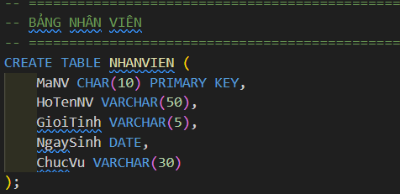
- Bảng khách hàng
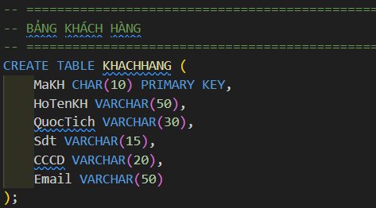
- Bảng phòng
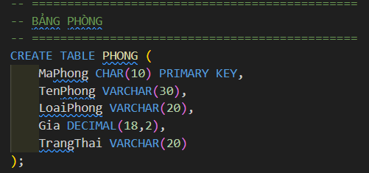
- Bảng dịch vụ
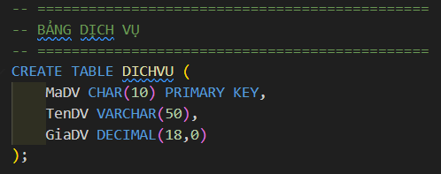
- Bảng đặt phòng
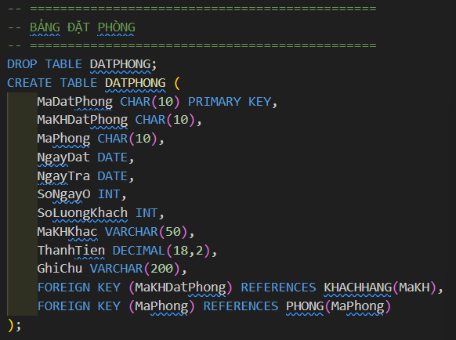
- Bảng đặt dịch vụ
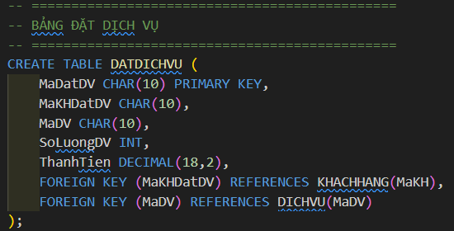
- Bảng hóa đơn
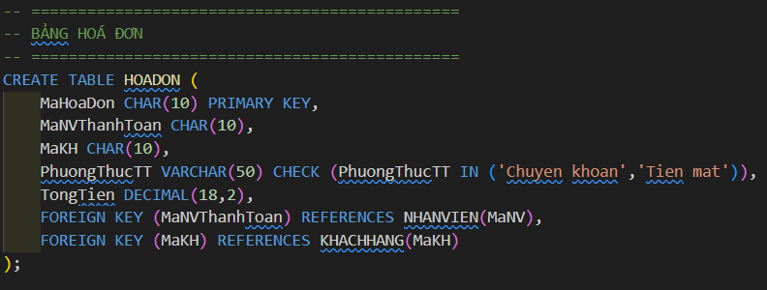
- Bảng người dùng
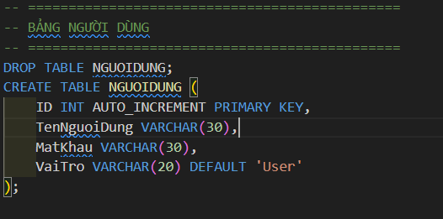

Thêm dữ liệu
-- ==============================================
-- THÊM DỮ LIỆU
-- ==============================================

-- NHÂN VIÊN
INSERT INTO NHANVIEN (MaNV, HoTenNV, GioiTinh, NgaySinh, ChucVu) VALUES
('NV001', 'Phan Lê Vi Thanh', 'Nam', '1990-03-15', 'Lễ tân'),
('NV002', 'Lê Thị Thu Diễm', 'Nữ', '1995-07-22', 'Quản lý'),
('NV003', 'Liên Bỉnh Phát', 'Nam', '1998-11-09', 'Phục vụ'),
('NV004', 'Phạm Thị Bé Liên', 'Nữ', '1992-01-18', 'Thu ngân'),
('NV005', 'Trần Văn Bình', 'Nam', '1999-01-01', 'Thu ngân');

-- PHÒNG
INSERT INTO PHONG (MaPhong, TenPhong, LoaiPhong, Gia, TrangThai) VALUES
('P101', 'Phòng 101', 'Đơn', 500000, 'Đã đặt'),
('P102', 'Phòng 102', 'Đơn', 800000, 'Đã đặt'),
('P103', 'Phòng 103', 'Đơn', 1500000, 'Đã đặt'),
('P104', 'Phòng 104', 'Đơn', 900000, 'Trống'),
('P105', 'Phòng 105', 'Đơn', 500000, 'Trống'),
('P106', 'Phòng 106', 'Đơn', 800000, 'Trống'),
('P201', 'Phòng 201', 'Đôi', 1500000, 'Đã đặt'),
('P202', 'Phòng 202', 'Đôi', 900000, 'Đã đặt'),
('P203', 'Phòng 203', 'Đôi', 500000, 'Đã đặt'),
('P204', 'Phòng 204', 'Đôi', 800000, 'Trống'),
('P301', 'Phòng 301', 'VIP', 1500000, 'Đã đặt'),
('P302', 'Phòng 302', 'VIP', 900000, 'Trống');

-- KHÁCH HÀNG
INSERT INTO KHACHHANG (MaKH, HoTenKH, QuocTich, Sdt, CCCD, Email) VALUES
('KH001', 'Trần Thị Thuý Liễu', 'Việt Nam', '0912345678', '080811033521', 'lieulieu@gmail.com'),
('KH002', 'Nguyễn Chí Hùng', 'Việt Nam', '0987654321', '011811033521', 'hungg@gmail.com'),
('KH003', 'John Smith', 'USA', '0845123456', '080822233521', 'john.smith@gmail.com'),
('KH004', 'Nam Joo Hyuk', 'Hàn Quốc', '0823456789', '080822663521', 'joo_nam@gmail.com'),
('KH005', 'Park Ji Hoon', 'Hàn Quốc', '0823453389', '011811033521', 'hoonie@gmail.com'),
('KH006', 'Sanemi Shinazugawa', 'Nhật Bản', '0822456789', '080877003521', 'sanemi_sasa@gmail.com'),
('KH007', 'Hamada Asahi', 'Nhật Bản', '0823452589', '080551083521', 'sahihi@gmail.com'),
('KH008', 'Tom Malfoy', 'Anh', '0113456789', '080444033521', 'tomm@gmail.com'),
('KH009', 'Eren Yeager', 'Anh', '0823456559', '089819033529', 'eren_e@gmail.com'),
('KH010', 'Tsukishima Kei', 'Nhật Bản', '0823356789', '080091933521', 'keikei@gmail.com'),
('KH011', 'Kageyama Tobio', 'Nhật Bản', '0823456229', '080877033533', 'toto_chan@gmail.com'),
('KH012', 'Levi Ackerman', 'Anh', '0823422289', '080571033771', 'levi_vi@gmail.com');

-- DỊCH VỤ
INSERT INTO DICHVU (MaDV, TenDV, GiaDV) VALUES
('DV001', 'Giặt ủi', 50000),
('DV002', 'Đưa đón sân bay', 300000),
('DV003', 'Bữa sáng', 100000),
('DV004', 'Spa & Massage', 500000),
('DV005', 'Trang trí theo yêu cầu', 1000000);

-- ĐẶT PHÒNG
INSERT INTO DATPHONG
(MaDatPhong, MaKHDatPhong, MaPhong, NgayDat, NgayTra, SoNgayO, SoLuongKhach, MaKHKhac, ThanhTien, GhiChu)
VALUES
-- DP001: KH001 đặt phòng đôi P201 (1.500.000/đêm) ở 2 đêm → 3.000.000
('DP001', 'KH001', 'P201', '2025-10-25', '2025-10-27', 2, 2, 'KH002', 3000000, 'Khách yêu cầu phòng gần thang máy'),
-- DP002: KH004 đặt phòng đơn P101 (500.000/đêm) ở 4 đêm → 2.000.000
('DP002', 'KH004', 'P101', '2025-10-26', '2025-10-30', 4, 1, NULL, 2000000, NULL),
-- DP003: KH003 đặt phòng đơn P102 (800.000/đêm) ở 2 đêm → 1.600.000
('DP003', 'KH003', 'P102', '2025-10-28', '2025-10-30', 2, 1, NULL, 1600000, 'Khách nước ngoài'),
-- DP004: KH005 đặt phòng đơn P103 (1.500.000/đêm) ở 2 đêm → 3.000.000
('DP004', 'KH005', 'P103', '2025-10-29', '2025-10-31', 2, 1, NULL, 3000000, 'Khách yêu cầu phòng view biển'),
-- DP005: KH006 đặt phòng đôi P202 (900.000/đêm) ở 6 đêm → 5.400.000
('DP005', 'KH006', 'P202', '2025-10-25', '2025-10-31', 6, 2, 'KH007', 5400000, 'Khách tổ chức sinh nhật'),
-- DP006: KH008 đặt phòng đôi P203 (500.000/đêm) ở 5 đêm → 2.500.000
('DP006', 'KH008', 'P203', '2025-10-25', '2025-10-30', 5, 2, 'KH009', 2500000, 'Khách muốn checkin sớm'),
-- DP007: KH010 đặt phòng VIP P301 (1.500.000/đêm) ở 2 đêm → 3.000.000
('DP007', 'KH010', 'P301', '2025-10-29', '2025-10-31', 2, 3, 'KH011, KH012', 3000000, 'Nhóm 3 người');

-- ĐẶT DỊCH VỤ
INSERT INTO DATDICHVU (MaDatDV, MaKHDatDV, MaDV, SoLuongDV, ThanhTien) VALUES
-- KH001: sử dụng Bữa sáng (DV003) cho 2 người × 2 ngày = 4 phần
('DVU001', 'KH001', 'DV003', 4, 400000),
-- KH003: chỉ dùng Bữa sáng 2 phần
('DVU002', 'KH003', 'DV003', 2, 200000),
-- KH004: sử dụng Spa & Massage 1 lần
('DVU003', 'KH004', 'DV004', 1, 500000),
-- KH004: sử dụng Đưa đón sân bay 1 lần
('DVU004', 'KH004', 'DV002', 1, 300000),
-- KH005: sử dụng Giặt ủi 3 lần
('DVU005', 'KH005', 'DV001', 3, 150000),
-- KH006: đặt Trang trí theo yêu cầu (sinh nhật) 1 lần
('DVU006', 'KH006', 'DV005', 1, 1000000),
-- KH006: thêm Bữa sáng cho 2 người × 2 ngày = 4 phần
('DVU007', 'KH006', 'DV003', 4, 400000),
-- KH008: chỉ sử dụng Giặt ủi 2 lần
('DVU008', 'KH008', 'DV001', 2, 100000),
-- KH010: dùng Spa & Massage 2 lần (VIP khách)
('DVU009', 'KH010', 'DV004', 2, 1000000),
-- KH010: dùng Giặt ủi 3 lần (VIP khách)
('DVU010', 'KH010', 'DV001', 3, 150000),
-- KH010: thêm Trang trí theo yêu cầu (phòng VIP)
('DVU011', 'KH010', 'DV005', 1, 1000000);

-- HOÁ ĐƠN
INSERT INTO HOADON (MaHoaDon, MaNVThanhToan, MaKH, PhuongThucTT, TongTien) VALUES
('HD001', 'NV004', 'KH001', 'Chuyen khoan', 3400000),
('HD002', 'NV005', 'KH004', 'Chuyen khoan', 2800000),
('HD003', 'NV005', 'KH003', 'Tien mat', 1800000),
('HD004', 'NV004', 'KH005', 'Chuyen khoan', 3150000),
('HD005', 'NV004', 'KH006', 'Tien mat', 6800000),
('HD006', 'NV005', 'KH008', 'Tien mat', 2600000),
('HD007', 'NV004', 'KH010', 'Chuyen khoan', 5150000);

-- NGƯỜI DÙNG
-- Admin
INSERT INTO NGUOIDUNG (TenNguoiDung, MatKhau, VaiTro) VALUES
('ND01', '1111', 'Admin');
-- User
INSERT INTO NGUOIDUNG (TenNguoiDung, MatKhau) VALUES
('ND02', '2222'),
('ND03', '3333');

Mối liên hệ giữa các bảng
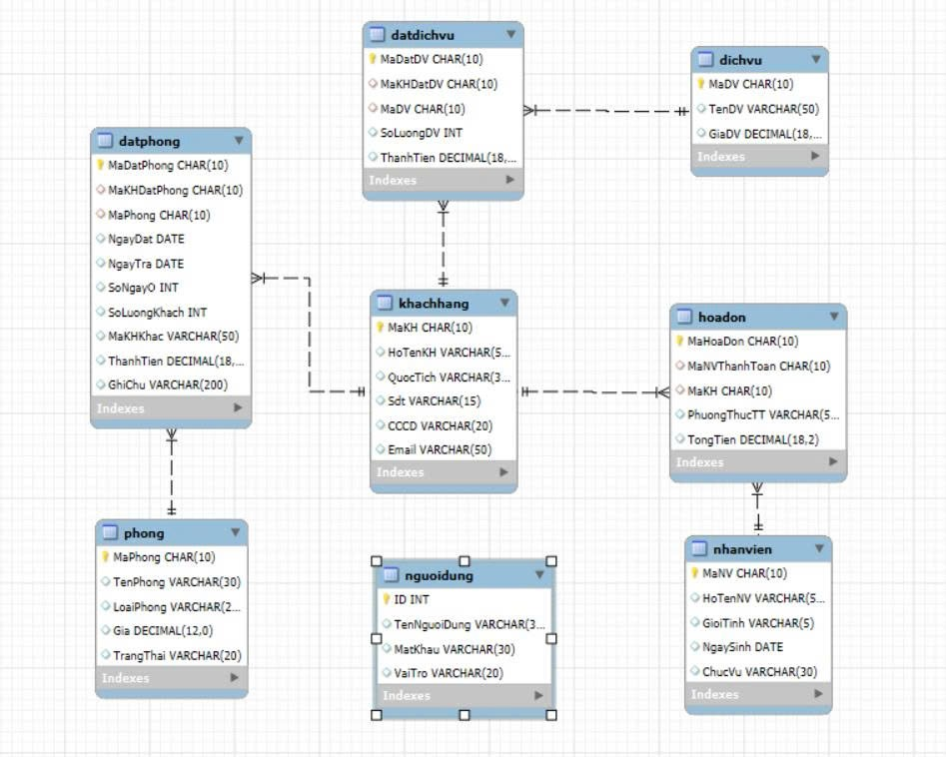

XÂY DỰNG ĐỒ ÁN

Thiết kế giao diện
- Giao diện đăng nhập
Tiêu đề: ĐĂNG NHẬP HỆ THỐNG
Các trường thông tin:
- Tên đăng nhập (Tài khoản): Để người dung nhập tên tài khoản
- Mật khẩu: Để người dùng mật khẩu, trường nhập liệu sẽ bị ẩn để bảo mật thông tin
- Nhập lại mật khẩu: nhập lại để chắc chắn rằng mật khẩu người nhập là chính xác
Nút chức năng:
- Đăng nhập: Kiểm tra thông tin và cho phép truy cập vào hệ thống nếu thông tin đăng nhập hợp lệ
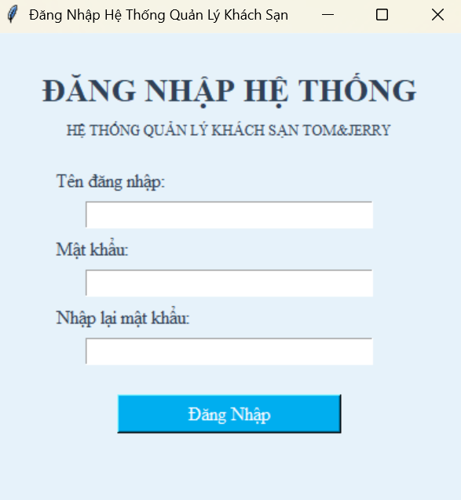
- Trang chủ
Bố cục tổng quan:
Trang chủ được thiết kế trực quan với tiêu đề “HỆ THỐNG QUẢN LÝ KHÁCH SẠN” + tên khách sạn“TOM AND JERRY” + địa chỉ”Dien Bien Phu, Ha Tien, An Giang” và các tùy chọn chức năng tương ứng.
Các tùy chọn chính:
- Dịch vụ
- Phòng
- Đặt phòng
- Đặt dịch vụ
- Thanh toán
- Danh sách khách hàng
- Danh sách nhân viên
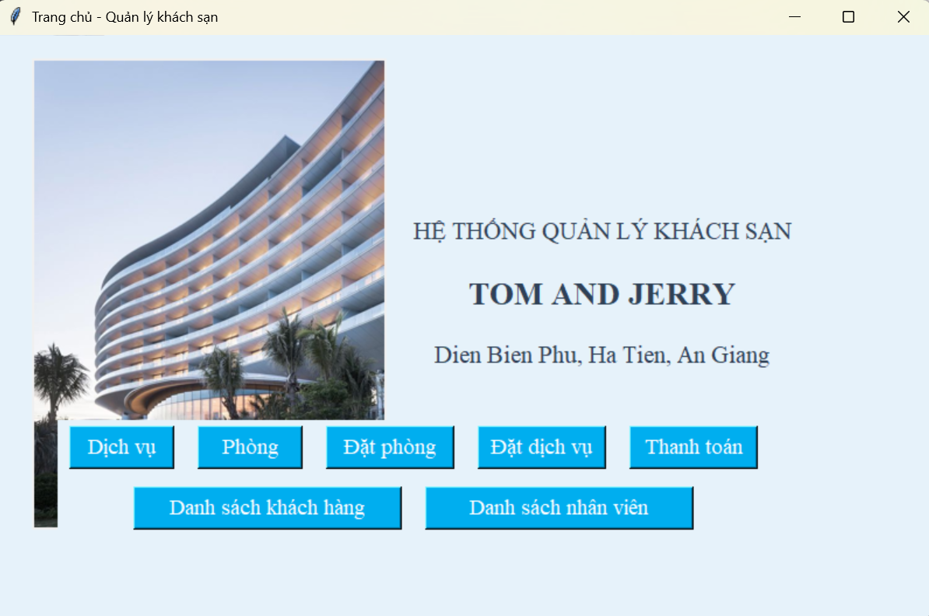
- Giao diện quản lý dịch vụ
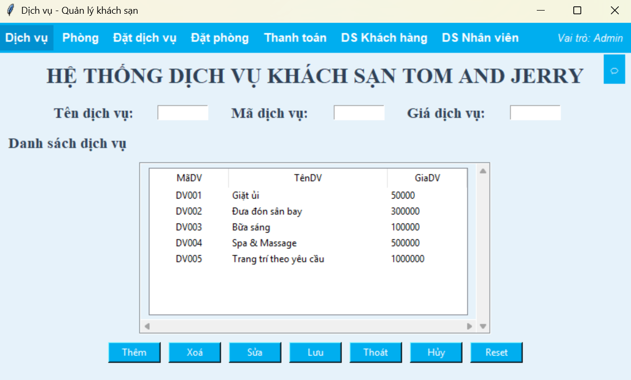
- Giao diện quản lý phòng
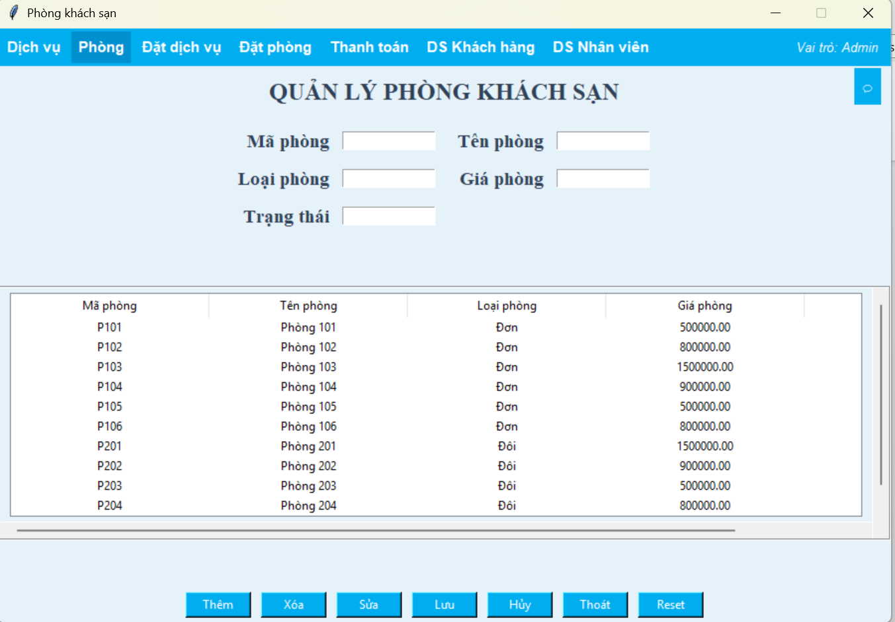
- Giao diện quản lý đặt dịch vụ
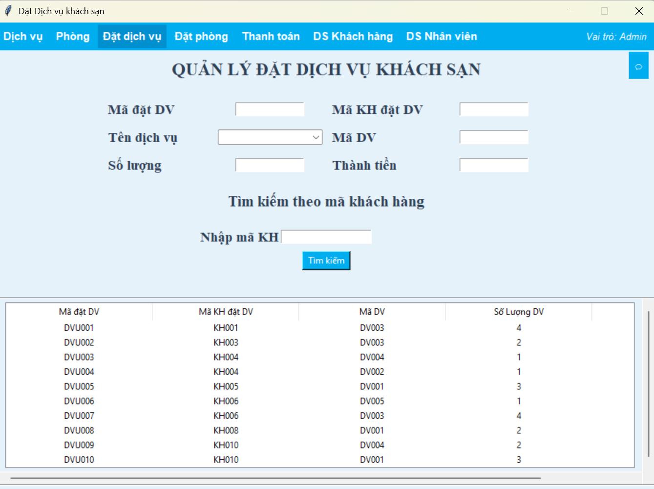
- Giao diện quản lý đặt phòng
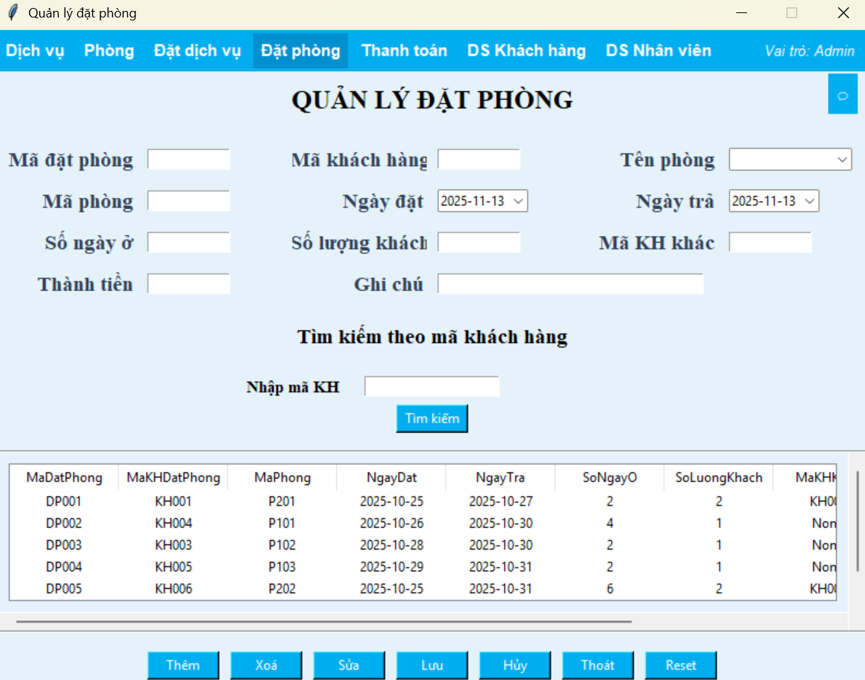
- Giao diện quản lý thanh toán
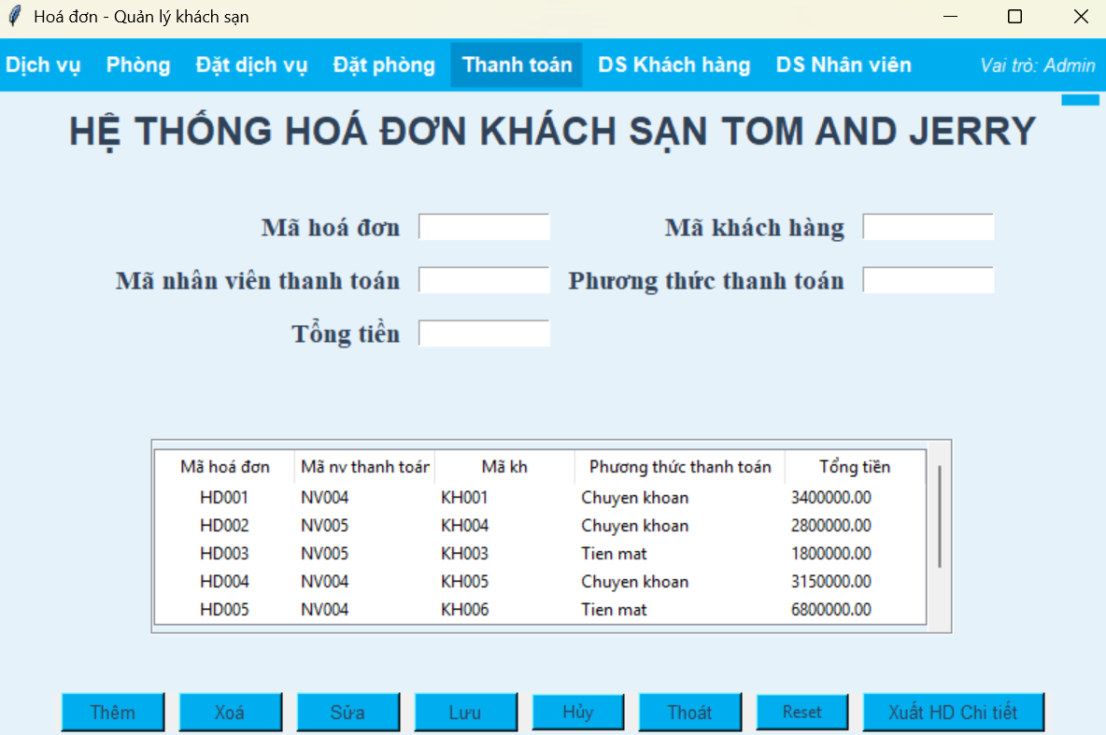
- Giao diện quản lý khách hàng
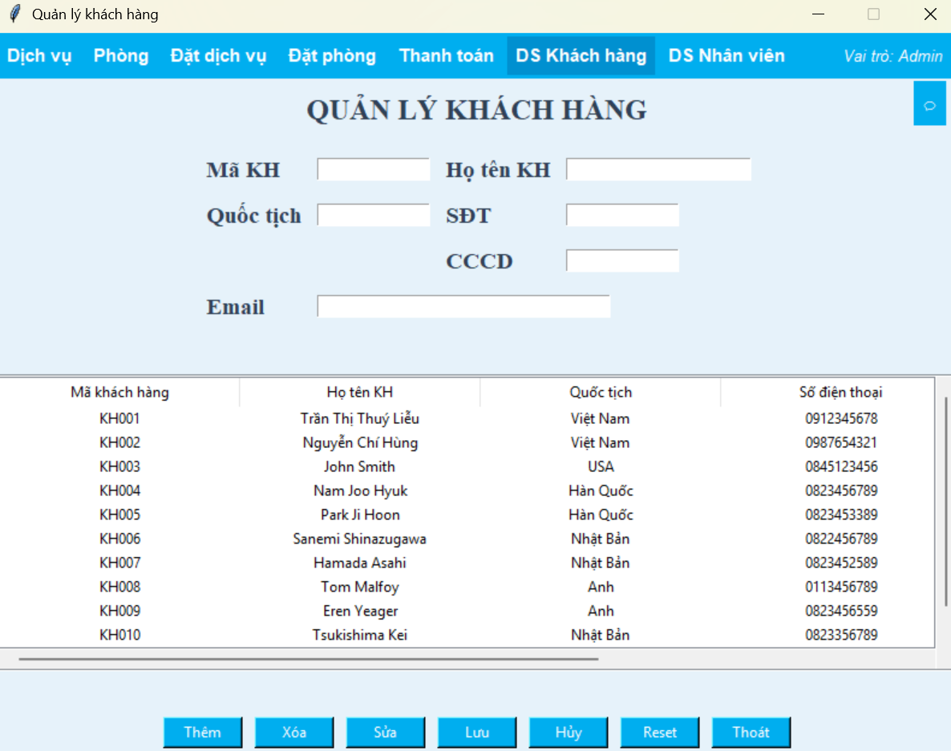
- Giao diện quản lý nhân viên
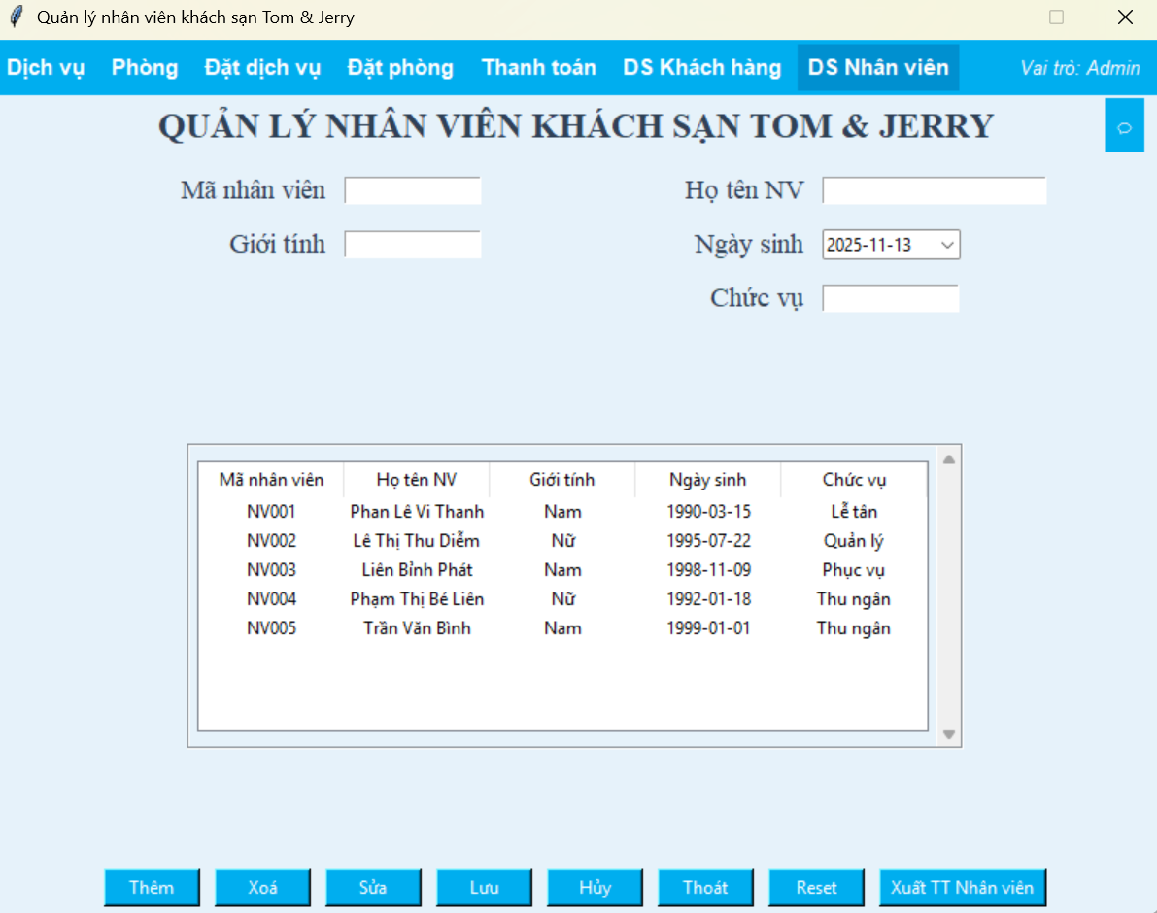

Xử lý sự kiện
- Giao diện đăng nhập
- Code giao diện
from tkinter import *
import tkinter as tk
from tkinter import messagebox
from QLKS import conn, cur, connect_db
from trangchu import open_trang_chu
import mysql.connector

# ====== Hàm canh giữa cửa sổ ======
def center_window(win, w=400, h=400):
ws = win.winfo_screenwidth()
hs = win.winfo_screenheight()
x = (ws // 2) - (w // 2)
y = (hs // 2) - (h // 2)
win.geometry(f'{w}x{h}+{x}+{y}')
# Tạo giao diện chính
frmDangNhap = Tk()
frmDangNhap.title("Đăng Nhập Hệ Thống Quản Lý Khách Sạn")
frmDangNhap.minsize(width=400, height=400)
center_window(frmDangNhap)
frmDangNhap.configure(bg="#E6F2FA")

# lab_ Đăng Nhập
lab_DangNhap = Label(frmDangNhap, text="ĐĂNG NHẬP HỆ THỐNG",font=("Times New Roman", 20, "bold"), foreground="#2F4156", bg="#E6F2FA")
lab_DangNhap.pack(pady=(30, 5))

subtitle = Label(frmDangNhap,text="HỆ THỐNG QUẢN LÝ KHÁCH SẠN TOM&JERRY",font=("Times New Roman", 10), foreground="#2F4156", bg="#E6F2FA")
subtitle.pack(pady=(0, 20))

# lab Tên đăng nhập + entry
lab_TenDangNhap = Label(frmDangNhap,text="Tên đăng nhập: ", font=("Times New Roman", 12), foreground="#2F4156", bg="#E6F2FA",anchor="w")
lab_TenDangNhap.pack(fill="x", padx=50)
TenDangNhap_entry = Entry(frmDangNhap,font=("Times New Roman", 12),width=30)
TenDangNhap_entry.pack(pady=5)

# lab + entry mật khẩu
lab_MatKhau = Label(frmDangNhap, text="Mật khẩu: ", font=("Times New Roman", 12), foreground="#2F4156", bg="#E6F2FA", anchor="w")
lab_MatKhau.pack(fill="x", padx=50)
MatKhau_entry = Entry(frmDangNhap, font=("Times New Roman", 12), width=30, show="*")
MatKhau_entry.pack(pady=5)

# lab + entry xác nhận mật khẩu
lab_XacNhan = Label(frmDangNhap, text="Nhập lại mật khẩu: ", font=("Times New Roman", 12), foreground="#2F4156", bg="#E6F2FA", anchor="w")
lab_XacNhan.pack(fill="x", padx=50)
confirm_entry = Entry(frmDangNhap, font=("Times New Roman", 12), width=30, show="*")
confirm_entry.pack(pady=5)

# btn Đăng Nhập
Dangnhap_btn = Button(frmDangNhap, text="Đăng Nhập", font=("Times New Roman", 12), bg="#00AEEF", foreground="white", width=20,command=DangNhap)
Dangnhap_btn.pack(pady=20)

# Chạy giao diện
frmDangNhap.mainloop()
- Code xử lý giao diện
ef DangNhap(): # xử lý btn Đăng Nhập
ten = TenDangNhap_entry.get()
matkhau = MatKhau_entry.get()
xacnhan = confirm_entry.get()

if not ten or not matkhau or not xacnhan:
messagebox.showwarning("Vui lòng điền đầy đủ thông tin.", "Thông báo")
elif matkhau != xacnhan:
messagebox.showerror("Lỗi", "Mật khẩu xác nhận không khớp.")
confirm_entry.focus_set()
cur.close()
else:
# ====== Kết nối MySQL ======
try:
conn = connect_db()
cur = conn.cursor()

# Kiểm tra người dùng tồn tại không
query = "SELECT * FROM nguoidung WHERE TenNguoiDung = %s AND MatKhau = %s"
cur.execute(query, (ten, matkhau))
user = cur.fetchone()

if user:
vaitro = user[3]
messagebox.showinfo("Thành công", f"Đăng nhập thành công với tài khoản: {ten} ({vaitro})")
frmDangNhap.destroy() # Đóng cửa sổ đăng nhập
open_trang_chu(vaitro) # Mở giao diện Trang Chủ
else:
messagebox.showerror("Thất bại", "Tên đăng nhập hoặc mật khẩu không đúng.")

cur.close()
conn.close()

except Exception as e:
messagebox.showerror("Lỗi kết nối", f"Không thể kết nối CSDL: {e}")

- Trang chủ
- Code giao diện
from tkinter import *
from tkinter import ttk, messagebox
from tkcalendar import DateEntry
from PIL import Image, ImageTk
from QLKS import conn, cur
from DatPhong import open_form_DatPhong
from DatDichVu import open_form_DatDichVu
from dichvu import open_form_DichVu
from Phong import open_form_Phong
from thanhtoan import open_form_ThanhToan
from DanhSachKH import open_form_DanhSachKH
from NhanVien import open_form_NhanVien

def open_trang_chu(vaitro):
# ====== Hàm canh giữa cửa sổ ======
def center_window(win, w=700, h=500):
ws = win.winfo_screenwidth()
hs = win.winfo_screenheight()
x = (ws // 2) - (w // 2)
y = (hs // 2) - (h // 2)
win.geometry(f'{w}x{h}+{x}+{y}')
# ===== Cửa sổ chính =====
trangchu = Tk()
trangchu.title("Trang chủ - Quản lý khách sạn")
trangchu.minsize(width=800, height=400)
center_window(trangchu)
trangchu.configure(bg="#E6F2FA")

# ===== Khung tổng chứa ảnh + thông tin =====
frame_Top = Frame(trangchu, bg="#E6F2FA")
frame_Top.grid(row=0, rowspan=2, column=0, padx=20, pady=20)

# ==== Ảnh bên trái ====
frame_Image = Frame(frame_Top, bg="#E6F2FA")
frame_Image.pack(side=LEFT, padx=10)
# ==== Tên + Địa chỉ bên phải ====
frame_Info = Frame(frame_Top, bg="#E6F2FA")
Label(frame_Info, text="HỆ THỐNG QUẢN LÝ KHÁCH SẠN", font=("Times New Roman", 16), bg="#E6F2FA", foreground="#2F4156").pack(anchor="center", padx=10, pady=10)
Label(frame_Info, text="TOM AND JERRY", font=("Times New Roman", 20, "bold"), bg="#E6F2FA", foreground="#2F4156").pack(anchor="center", padx=10, pady=10)
Label(frame_Info, text="Dien Bien Phu, Ha Tien, An Giang", font=("Times New Roman", 16), bg="#E6F2FA", foreground="#2F4156").pack(anchor="center", padx=10, pady=10)
frame_Info.pack(side=RIGHT, anchor=CENTER)

# ===== Frame Button =====
frame_Button = Frame(trangchu, bg="#E6F2FA")
frame_Button.grid(row=1, column=0, columnspan=2, sticky="s", pady=10, padx=5)

# ===== Hàng 1: Các nút ngắn =====
frame_row1 = Frame(frame_Button, bg="#E6F2FA")
frame_row1.pack(pady=5)

Button(frame_row1, text="Dịch vụ", font=("Times New Roman", 14), width=8,bg="#00AEEF", fg="white", command=lambda:open_form_DichVu(vaitro)).pack(side=LEFT, padx=10)

Button(frame_row1, text="Phòng", font=("Times New Roman", 14), width=8, bg="#00AEEF", fg="white", command=lambda:open_form_Phong(vaitro)).pack(side=LEFT, padx=10)

Button(frame_row1, text="Đặt phòng", font=("Times New Roman", 14), width=10, bg="#00AEEF", fg="white", command=lambda:open_form_DatPhong(vaitro)).pack(side=LEFT, padx=10)

Button(frame_row1, text="Đặt dịch vụ", font=("Times New Roman", 14), width=10, bg="#00AEEF", fg="white", command=lambda:open_form_DatDichVu(vaitro)).pack(side=LEFT, padx=10)

Button(frame_row1, text="Thanh toán", font=("Times New Roman", 14), width=10, bg="#00AEEF", fg="white", command=lambda:open_form_ThanhToan(vaitro)).pack(side=LEFT, padx=10)

# ===== Hàng 2: Hai nút dài =====
frame_row2 = Frame(frame_Button, bg="#E6F2FA")
frame_row2.pack(pady=10)

Button(frame_row2, text="Danh sách khách hàng", font=("Times New Roman", 14), width=22, bg="#00AEEF", fg="white", command=lambda:open_form_DanhSachKH(vaitro)).pack(side=LEFT, padx=10)
Button(frame_row2, text="Danh sách nhân viên", font=("Times New Roman", 14), width=22, bg="#00AEEF", fg="white", command=lambda: open_form_NhanVien(vaitro)).pack(side=LEFT, padx=10)

trangchu.mainloop()

- Code xử lý giao diện
try:
image = Image.open("img/hotel1.jpg") # Đường dẫn ảnh
image = image.resize((300, 400))
photo = ImageTk.PhotoImage(image)
img_label = Label(frame_Image, image=photo)
img_label.image = photo # tham chiếu
img_label.pack()
except Exception as e:
Label(frame_Image, text="Không thể tải

- Giao diện quản lý dịch vụ
- Code giao diện
from tkinter import *
from tkinter import ttk, messagebox
from tkcalendar import DateEntry
from PIL import Image, ImageTk
from QLKS import conn, cur
from ChatBot import open_chatbot, add_chatbot_button
from Menu import create_menu

def open_form_dichvu(vaitro):

# ====== Hàm canh giữa cửa sổ ======
def center_window(win, w=800, h=600):
ws = win.winfo_screenwidth()
hs = win.winfo_screenheight()
x = (ws // 2) - (w // 2)
y = (hs // 2) - (h // 2)
win.geometry(f'{w}x{h}+{x}+{y}')

# ===== Cửa sổ chính =====
dichvu = Tk()
dichvu.title("Dịch vụ - Quản lý khách sạn")
dichvu.minsize(width=800, height=600)
center_window(dichvu)
dichvu.configure(bg="#E6F2FA")
# ==== Frame nhập thông tin ====
frame_Info = Frame(dichvu, bg="#E6F2FA")
frame_Info.pack(pady=5, padx=10)
# ===== Hiển thị menu =====
create_menu(dichvu, "DichVu", vaitro)

# ===== Chatbot =====
add_chatbot_button(dichvu, x_offset=-10, y_offset=40)

Label(frame_Info, text="Mã dịch vụ: ", font=("Times New Roman",14,"bold"), fg="#2F4156", bg="#E6F2FA").grid(row=0, column=2)
entry_Madv = Entry(frame_Info, width=10)
entry_Madv.grid(row=0, column=3)

Label(frame_Info, text="Tên dịch vụ: ", font=("Times New Roman",14,"bold"), fg="#2F4156", bg="#E6F2FA").grid(row=0, column=0)
entry_Tendv = Entry(frame_Info, width=10)
entry_Tendv.grid(row=0, column=1)

Label(frame_Info, text="Giá dịch vụ: ", font=("Times New Roman",14,"bold"), fg="#2F4156", bg="#E6F2FA").grid(row=0, column=4)
entry_GiaDV = Entry(frame_Info, width=10)
entry_GiaDV.grid(row=0, column=5)

for i in range(6): # 6 cột: 0-1, 2-3, 4-5
frame_Info.columnconfigure(i, weight=1, uniform="col")

# ====== Bảng danh sách dịch vụ ======
Label(dichvu, text="Danh sách dịch vụ", font=("Times New Roman", 14, "bold"),
fg="#2F4156", bg="#E6F2FA").pack(pady=5, anchor="w", padx=10)

# ====== Frame chứa bảng và thanh cuộn ======
frame_Table = Frame(dichvu, bg="#E6F2FA", bd=2, relief="groove")
frame_Table.pack(padx=10, pady=5, anchor="center")

# ====== Cột ======
columns = ("MãDV", "TênDV", "GiaDV")
tree = ttk.Treeview(frame_Table, columns=columns, show="headings", height=8)

# ====== Thanh cuộn ======
scroll_y = Scrollbar(frame_Table, orient="vertical", command=tree.yview)
scroll_x = Scrollbar(frame_Table, orient="horizontal", command=tree.xview)
tree.configure(yscrollcommand=scroll_y.set, xscrollcommand=scroll_x.set)

# ====== Đặt vị trí ======
scroll_y.pack(side="right", fill="y")
scroll_x.pack(side="bottom", fill="x")
tree.pack(side="left")

for col in columns:
tree.heading(col, text=col)
tree.column("MãDV", width=100, anchor="center")
tree.column("TênDV", width=200)
tree.column("GiaDV", width=100)
tree.pack(padx=10, pady=5, fill="both")
# ===== Frame Button =====
frame_Btn = Frame(dichvu, bg="#E6F2FA")
frame_Btn.pack(pady=5)

btn_Them = Button(frame_Btn, text="Thêm", width=8, bg="#00AEEF", fg="white", command=them_dichvu, cursor="hand2")
btn_Them.grid(row=0, column=0, padx=5)
btn_Xoa = Button(frame_Btn, text="Xoá", width=8, bg="#00AEEF", fg="white", command=xoa_dichvu, cursor="hand2")
btn_Xoa.grid(row=0, column=1, padx=5)
btn_Sua = Button(frame_Btn, text="Sửa", width=8, bg="#00AEEF", fg="white", command=sua_dichvu, cursor="hand2")
btn_Sua.grid(row=0, column=2, padx=5)
btn_Luu = Button(frame_Btn, text="Lưu", width=8, bg="#00AEEF", fg="white", command=luu_dichvu, cursor="hand2")
btn_Luu.grid(row=0, column=3, padx=5)
btn_Thoat = Button(frame_Btn, text="Thoát", width=8, bg="#00AEEF", fg="white", command=dichvu.destroy, cursor="hand2")
btn_Thoat.grid(row=0, column=4, padx=5)
btn_Huy = Button(frame_Btn, text="Hủy", width=8, bg="#00AEEF", fg="white", command=clear_input)
btn_Huy.grid(row=0, column=5, padx=5)
btn_Reset = Button(frame_Btn, text="Reset", width=8, bg="#00AEEF", fg="white", command=load_data)
btn_Reset.grid(row=0, column=6, padx=5)

- Code xử lý giao diện
# ==== Title ====
frame_Title = Frame(dichvu, bg="#E6F2FA")
Label(frame_Title, text="HỆ THỐNG DỊCH VỤ KHÁCH SẠN TOM AND JERRY", font=("Times New Roman",20, "bold"), fg="#2F4156", bg="#E6F2FA").pack()
frame_Title.pack(pady=10, padx=10)

# ===== Hàm xử lý =====

def clear_input():
entry_Madv.delete(0, END)
entry_Tendv.delete(0, END)
entry_GiaDV.delete(0, END)

def load_data():
if conn is None or cur is None:
messagebox.showerror("Lỗi", "Không thể kết nối cơ sở dữ liệu.")
return
tree.delete(*tree.get_children())
cur.execute("SELECT * FROM DICHVU")
for row in cur.fetchall():
tree.insert("", END, values=row)

def them_dichvu():
madv = entry_Madv.get().strip()
tendv = entry_Tendv.get().strip()
giadv = entry_GiaDV.get().strip()

if not madv or not tendv or not giadv:
messagebox.showwarning("Thiếu dữ liệu", "Vui lòng nhập đầy đủ thông tin.")
return
try:
giadv = int(giadv)
# Kiểm tra xem MaDV đã tồn tại chưa
cur.execute("SELECT COUNT(*) FROM DICHVU WHERE MaDV = %s", (madv,))
if cur.fetchone()[0] > 0:
messagebox.showwarning("Trùng lặp", f"Mã dịch vụ '{madv}' đã tồn tại. Vui lòng chọn mã khác.")
return
cur.execute("INSERT INTO DICHVU (MaDV, TenDV, GiaDV) VALUES (%s,%s,%s)", (madv, tendv, giadv))
conn.commit()
load_data()
clear_input()
messagebox.showinfo("Thành công", "Đã thêm dịch vụ mới.")
except Exception as e:
messagebox.showerror("Lỗi", f"Lỗi khi thêm: {e}")

def xoa_dichvu():
selected = tree.selection()
if not selected:
messagebox.showwarning("Chưa chọn", "Hãy chọn 1 dòng để xóa.")
return
madv = tree.item(selected)["values"][0]
#Xác nhận trước khi xoá
confirm = messagebox.askyesno("Xác nhận", f"Bạn có chắc muốn xóa dịch vụ '{madv}'?")
if not confirm:
return
try:
cur.execute("DELETE FROM DICHVU WHERE MaDV=%s", (madv,))
conn.commit()
load_data()
clear_input()
#load_dichvu_to_combobox()
messagebox.showinfo("Đã xóa", f"Dịch vụ {madv} đã được xóa.")
except Exception as e:
messagebox.showerror("Lỗi", f"Lỗi khi xóa: {e}")

def sua_dichvu():
selected = tree.selection()
if not selected:
messagebox.showwarning("Chưa chọn", "Hãy chọn 1 dòng để sửa.")
return
values = tree.item(selected)["values"]
entry_Madv.delete(0, END); entry_Madv.insert(0, values[0])
entry_Madv.config(state='disabled') # Thêm dòng này để khóa MaDV
entry_Tendv.delete(0, END); entry_Tendv.insert(0, values[1])
entry_GiaDV.delete(0, END); entry_GiaDV.insert(0, values[2])

def luu_dichvu():
madv = entry_Madv.get().strip()
tendv = entry_Tendv.get().strip()
giadv = entry_GiaDV.get().strip()

if not madv or not tendv or not giadv:
messagebox.showwarning("Thiếu dữ liệu", "Vui lòng nhập đầy đủ thông tin.")
return
try:
giadv = int(giadv)
cur.execute("UPDATE DICHVU SET TenDV=%s, GiaDV=%s WHERE MaDV=%s", (tendv, giadv, madv))
conn.commit()
load_data()
clear_input()
messagebox.showinfo("Thành công", "Cập nhật thông tin thành công.")
except Exception as e:
messagebox.showerror("Lỗi", f"Lỗi khi lưu: {e}")
entry_Madv.config(state='normal') # Mở khóa sau khi lưu

# ===== Phân quyền =====
if vaitro.lower() == 'user': # Nếu là User, vô hiệu hoá nút thao tác (Trừ nút thoát)
btn_Them.config(state=DISABLED, bg="gray")
btn_Xoa.config(state=DISABLED, bg="gray")
btn_Sua.config(state=DISABLED, bg="gray")
btn_Luu.config(state=DISABLED, bg="gray")
btn_Huy.config(state=DISABLED, bg="gray")
btn_Reset.config(state=DISABLED, bg="gray")

load_data()
dichvu.mainloop()

- Giao diện quản lý phòng
- Code giao diện
from tkinter import *
from tkinter import ttk, messagebox
from tkcalendar import DateEntry
from PIL import Image, ImageTk
from QLKS import conn, cur
from ChatBot import open_chatbot, add_chatbot_button
from Menu import create_menu

def open_form_Phong(vaitro):
# ====== Hàm canh giữa cửa sổ ======
def center_window(win, w=900, h=600):
ws = win.winfo_screenwidth()
hs = win.winfo_screenheight()
x = (ws // 2) - (w // 2)
y = (hs // 2) - (h // 2)
win.geometry(f'{w}x{h}+{x}+{y}')

# ====== Cửa sổ chính ======
frmPhong = Tk()
frmPhong.title("Phòng khách sạn")
frmPhong.minsize(width=900, height=600)
center_window(frmPhong)

frmPhong.configure(bg="#E6F2FA")
frmPhong.resizable(False, False)
# ===== Hiển thị menu =====
create_menu(frmPhong, "Phong", vaitro)

# ===== Chatbot =====
add_chatbot_button(frmPhong, x_offset=-10, y_offset=40)

# ====== Frame nhập thông tin ======
frame_info = Frame(frmPhong, bg="#E6F2FA")
frame_info.pack(pady=5, padx=10)

Label(frame_info, text="Mã phòng", font=("Times New Roman", 14, "bold"), foreground="#2F4156", bg="#E6F2FA").grid(row=0, column=0, padx=5, pady=5, sticky="e")
entry_maphong = Entry(frame_info, width=15)
entry_maphong.grid(row=0, column=1, padx=5, pady=5, sticky="w")

Label(frame_info, text="Tên phòng",font=("Times New Roman", 14, "bold"), foreground="#2F4156", bg="#E6F2FA").grid(row=0, column=2, padx=5, pady=5, sticky="e")
entry_tenphong = Entry(frame_info, width=15)
entry_tenphong.grid(row=0, column=3, padx=5, pady=5, sticky="w")

Label(frame_info, text="Loại phòng",font=("Times New Roman", 14, "bold"), foreground="#2F4156", bg="#E6F2FA").grid(row=1, column=0, padx=5, pady=5, sticky="e")
entry_loaiphong = Entry(frame_info, width=15)
entry_loaiphong.grid(row=1, column=1, padx=5, pady=5, sticky="w")

Label(frame_info, text="Giá phòng", font=("Times New Roman", 14, "bold"), foreground="#2F4156", bg="#E6F2FA").grid(row=1, column=2, padx=5, pady=5, sticky="e")
entry_giaphong = Entry(frame_info, width=15)
entry_giaphong.grid(row=1, column=3, padx=5, pady=5, sticky="w")

Label(frame_info, text="Trạng thái", font=("Times New Roman", 14, "bold"), foreground="#2F4156", bg="#E6F2FA").grid(row=2, column=0, padx=5, pady=5, sticky="e")
entry_trangthai = Entry(frame_info, width=15)
entry_trangthai.grid(row=2, column=1, padx=5, pady=5, sticky="w")

# Thiết lập grid đều nhau
for i in range(4): # giả sử có 4 cột
frame_info.columnconfigure(i, weight=1, uniform="col") # uniform giúp các cột đều nhau

# Tạo frame chứa bảng và thanh cuộn
frame_table = Frame(frmPhong, bg="#E6F2FA", bd=2, relief="groove")
frame_table.pack(pady=5, expand=True)

columns = ("Mã phòng", "Tên phòng", "Loại phòng", "Giá phòng", "Trạng thái")
tree = ttk.Treeview(frame_table, columns=columns, show="headings", height=10)

# ====== Thanh cuộn ======
scroll_y = Scrollbar(frame_table, orient="vertical", command=tree.yview, bg="#E6F2FA")
scroll_x = Scrollbar(frame_table, orient="horizontal", command=tree.xview, bg="#E6F2FA")
tree.configure(yscrollcommand=scroll_y.set, xscrollcommand=scroll_x.set)

# ====== Đặt vị trí ======
scroll_y.pack(side="right", fill="y")
scroll_x.pack(side="bottom", fill="x")
tree.pack(side="left", fill="both", expand=True)

for col in columns:
tree.heading(col, text=col)
tree.column(col, anchor="center")

tree.pack(padx=10, pady=5, fill="both")
# ====== Frame nút ======
frame_btn = Frame(frmPhong, bg="#E6F2FA")
frame_btn.pack(pady=5)

btn_Them = Button(frame_btn, text="Thêm", width=8, bg="#00AEEF", fg="white", command=them_phong)
btn_Them.grid(row=0, column=0, padx=5)
btn_Xoa = Button(frame_btn, text="Xóa", width=8, bg="#00AEEF", fg="white", command=xoa_phong)
btn_Xoa.grid(row=0, column=1, padx=5)
btn_Sua = Button(frame_btn, text="Sửa", width=8, bg="#00AEEF", fg="white", command=sua_phong)
btn_Sua.grid(row=0, column=2, padx=5)
btn_Luu = Button(frame_btn, text="Lưu", width=8, bg="#00AEEF", fg="white", command=luu_phong)
btn_Luu.grid(row=0, column=3, padx=5)
btn_Huy = Button(frame_btn, text="Hủy", width=8, bg="#00AEEF", fg="white", command=clear_input)
btn_Huy.grid(row=0, column=4, padx=5)
btn_Thoat = Button(frame_btn, text="Thoát", width=8, bg="#00AEEF", fg="white", command=frmPhong.quit)
btn_Thoat.grid(row=0, column=5, padx=5)
btn_Reset = Button(frame_btn, text="Reset", width=8, bg="#00AEEF", fg="white", command=load_data)
btn_Reset.grid(row=0, column=6, padx=5)

- Code xử lý giao diện
# ====== Tiêu đề ======
Label(frmPhong, text="QUẢN LÝ PHÒNG KHÁCH SẠN", font=("Times New Roman", 18, "bold"), foreground="#2F4156", bg="#E6F2FA").pack(pady=10)

# ===== Hàm xử lý =====
def clear_input():
entry_maphong.delete(0, END)
entry_tenphong.delete(0, END)
entry_loaiphong.delete(0, END)
entry_giaphong.delete(0, END)
entry_trangthai.delete(0, END)

def load_data():
if conn is None or cur is None:
messagebox.showerror("Lỗi", "Không thể kết nối cơ sở dữ liệu.")
return
tree.delete(*tree.get_children())
cur.execute("SELECT * FROM PHONG")
for row in cur.fetchall():
tree.insert("", END, values=row)

def them_phong():
maphong = entry_maphong.get().strip()
tenphong = entry_tenphong.get().strip()
loaiphong = entry_loaiphong.get().strip()
giaphong = entry_giaphong.get().strip()
trangthai = entry_trangthai.get().strip()

if not maphong or not tenphong:
messagebox.showwarning("Thiếu dữ liệu", "Vui lòng nhập đầy đủ thông tin.")
return
try:
# Kiểm tra xem MaDV đã tồn tại chưa MaPhong, TenPhong, LoaiPhong, Gia, TrangThai
cur.execute("SELECT COUNT(*) FROM PHONG WHERE MaPhong = %s", (maphong,))
if cur.fetchone()[0] > 0:
messagebox.showwarning("Trùng lặp", f"Mã phòng '{maphong}' đã tồn tại. Vui lòng chọn mã khác.")
return
cur.execute("INSERT INTO PHONG (MaPhong, TenPhong, LoaiPhong, Gia, TrangThai) VALUES (%s, %s, %s, %s, %s)", (maphong, tenphong, loaiphong, giaphong, trangthai))
conn.commit()
load_data()
clear_input()
messagebox.showinfo("Thành công", "Đã thêm dịch vụ mới.")
except Exception as e:
messagebox.showerror("Lỗi", f"Lỗi khi thêm: {e}")

def xoa_phong():
selected = tree.selection()
if not selected:
messagebox.showwarning("Chưa chọn", "Hãy chọn 1 dòng để xóa.")
return
maphong = tree.item(selected)["values"][0]
#Xác nhận trước khi xoá
confirm = messagebox.askyesno("Xác nhận", f"Bạn có chắc muốn xóa phòng '{maphong}'?")
if not confirm:
return
try:
cur.execute("DELETE FROM PHONG WHERE MaPhong=%s", (maphong,))
conn.commit()
load_data()
clear_input()
messagebox.showinfo("Đã xóa", f"Phòng {maphong} đã được xóa.")
except Exception as e:
messagebox.showerror("Lỗi", f"Lỗi khi xóa: {e}")

def sua_phong():
selected = tree.selection()
if not selected:
messagebox.showwarning("Chưa chọn", "Hãy chọn 1 dòng để sửa.")
return
values = tree.item(selected)["values"]
entry_maphong.delete(0, END); entry_maphong.insert(0, values[0])
entry_maphong.config(state='disabled') # Thêm dòng này để khóa MaDV
entry_tenphong.delete(0, END); entry_tenphong.insert(0, values[1])
entry_loaiphong.delete(0, END); entry_loaiphong.insert(0, values[2])
entry_giaphong.delete(0, END); entry_giaphong.insert(0, values[3])
entry_trangthai.delete(0, END); entry_trangthai.insert(0, values[4])

def luu_phong():
maphong = entry_maphong.get().strip()
tenphong = entry_tenphong.get().strip()
loaiphong = entry_loaiphong.get().strip()
giaphong = entry_giaphong.get().strip()
trangthai = entry_trangthai.get().strip()

if not maphong or not tenphong:
messagebox.showwarning("Thiếu dữ liệu", "Vui lòng nhập đầy đủ thông tin.")
return
try:
giaphong = int(giaphong)
cur.execute("UPDATE PHONG SET TenPhong=%s, LoaiPhong=%s, GiaPhong=%s, TrangThai=%s WHERE MaDV=%s", (maphong, tenphong, loaiphong, giaphong, trangthai))
conn.commit()
load_data()
clear_input()
messagebox.showinfo("Thành công", "Cập nhật thông tin thành công.")
except Exception as e:
messagebox.showerror("Lỗi", f"Lỗi khi lưu: {e}")
entry_maphong.config(state='normal') # Mở khóa sau khi lưu

# ===== Phân quyền =====
if vaitro.lower() == 'user': # Nếu là User, vô hiệu hoá nút thao tác (Trừ nút thoát)
btn_Them.config(state=DISABLED, bg="gray")
btn_Xoa.config(state=DISABLED, bg="gray")
btn_Sua.config(state=DISABLED, bg="gray")
btn_Luu.config(state=DISABLED, bg="gray")
btn_Huy.config(state=DISABLED, bg="gray")
btn_Reset.config(state=DISABLED, bg="gray")
# ====== Khởi động ======

load_data()
frmPhong.mainloop()

- Giao diện quản lý đặt dịch vụ
- Code giao diện
from tkinter import *
from tkinter import ttk, messagebox
from tkcalendar import DateEntry
from PIL import Image, ImageTk
from QLKS import conn, cur
from ChatBot import open_chatbot, add_chatbot_button
from Menu import create_menu

def open_form_Phong(vaitro):
# ====== Hàm canh giữa cửa sổ ======
def center_window(win, w=900, h=600):
ws = win.winfo_screenwidth()
hs = win.winfo_screenheight()
x = (ws // 2) - (w // 2)
y = (hs // 2) - (h // 2)
win.geometry(f'{w}x{h}+{x}+{y}')

# ====== Cửa sổ chính ======
frmPhong = Tk()
frmPhong.title("Phòng khách sạn")
frmPhong.minsize(width=900, height=600)
center_window(frmPhong)

frmPhong.configure(bg="#E6F2FA")
frmPhong.resizable(False, False)

# ====== Tiêu đề ======
Label(frmPhong, text="QUẢN LÝ PHÒNG KHÁCH SẠN", font=("Times New Roman", 18, "bold"), foreground="#2F4156", bg="#E6F2FA").pack(pady=10)

# ====== Frame nhập thông tin ======
frame_info = Frame(frmPhong, bg="#E6F2FA")
frame_info.pack(pady=5, padx=10)

Label(frame_info, text="Mã phòng", font=("Times New Roman", 14, "bold"), foreground="#2F4156", bg="#E6F2FA").grid(row=0, column=0, padx=5, pady=5, sticky="e")
entry_maphong = Entry(frame_info, width=15)
entry_maphong.grid(row=0, column=1, padx=5, pady=5, sticky="w")

Label(frame_info, text="Tên phòng",font=("Times New Roman", 14, "bold"), foreground="#2F4156", bg="#E6F2FA").grid(row=0, column=2, padx=5, pady=5, sticky="e")
entry_tenphong = Entry(frame_info, width=15)
entry_tenphong.grid(row=0, column=3, padx=5, pady=5, sticky="w")

Label(frame_info, text="Loại phòng",font=("Times New Roman", 14, "bold"), foreground="#2F4156", bg="#E6F2FA").grid(row=1, column=0, padx=5, pady=5, sticky="e")
entry_loaiphong = Entry(frame_info, width=15)
entry_loaiphong.grid(row=1, column=1, padx=5, pady=5, sticky="w")

Label(frame_info, text="Giá phòng", font=("Times New Roman", 14, "bold"), foreground="#2F4156", bg="#E6F2FA").grid(row=1, column=2, padx=5, pady=5, sticky="e")
entry_giaphong = Entry(frame_info, width=15)
entry_giaphong.grid(row=1, column=3, padx=5, pady=5, sticky="w")

Label(frame_info, text="Trạng thái", font=("Times New Roman", 14, "bold"), foreground="#2F4156", bg="#E6F2FA").grid(row=2, column=0, padx=5, pady=5, sticky="e")
entry_trangthai = Entry(frame_info, width=15)
entry_trangthai.grid(row=2, column=1, padx=5, pady=5, sticky="w")

# Thiết lập grid đều nhau
for i in range(4): # giả sử có 4 cột
frame_info.columnconfigure(i, weight=1, uniform="col") # uniform giúp các cột đều nhau

# Tạo frame chứa bảng và thanh cuộn
frame_table = Frame(frmPhong, bg="#E6F2FA", bd=2, relief="groove")
frame_table.pack(pady=5, expand=True)

columns = ("Mã phòng", "Tên phòng", "Loại phòng", "Giá phòng", "Trạng thái")
tree = ttk.Treeview(frame_table, columns=columns, show="headings", height=10)

# ====== Thanh cuộn ======
scroll_y = Scrollbar(frame_table, orient="vertical", command=tree.yview, bg="#E6F2FA")
scroll_x = Scrollbar(frame_table, orient="horizontal", command=tree.xview, bg="#E6F2FA")
tree.configure(yscrollcommand=scroll_y.set, xscrollcommand=scroll_x.set)

# ====== Đặt vị trí ======
scroll_y.pack(side="right", fill="y")
scroll_x.pack(side="bottom", fill="x")
tree.pack(side="left", fill="both", expand=True)

for col in columns:
tree.heading(col, text=col)
tree.column(col, anchor="center")

tree.pack(padx=10, pady=5, fill="both")

# ====== Frame nút ======
frame_btn = Frame(frmPhong, bg="#E6F2FA")
frame_btn.pack(pady=5)

btn_Them = Button(frame_btn, text="Thêm", width=8, bg="#00AEEF", fg="white", command=them_phong)
btn_Them.grid(row=0, column=0, padx=5)
btn_Xoa = Button(frame_btn, text="Xóa", width=8, bg="#00AEEF", fg="white", command=xoa_phong)
btn_Xoa.grid(row=0, column=1, padx=5)
btn_Sua = Button(frame_btn, text="Sửa", width=8, bg="#00AEEF", fg="white", command=sua_phong)
btn_Sua.grid(row=0, column=2, padx=5)
btn_Luu = Button(frame_btn, text="Lưu", width=8, bg="#00AEEF", fg="white", command=luu_phong)
btn_Luu.grid(row=0, column=3, padx=5)
btn_Huy = Button(frame_btn, text="Hủy", width=8, bg="#00AEEF", fg="white", command=clear_input)
btn_Huy.grid(row=0, column=4, padx=5)
btn_Thoat = Button(frame_btn, text="Thoát", width=8, bg="#00AEEF", fg="white", command=frmPhong.quit)
btn_Thoat.grid(row=0, column=5, padx=5)
btn_Reset = Button(frame_btn, text="Reset", width=8, bg="#00AEEF", fg="white", command=load_data)
btn_Reset.grid(row=0, column=6, padx=5)

- Code xử lý giao diện
# ===== Hàm xử lý =====
def clear_input():
entry_maphong.delete(0, END)
entry_tenphong.delete(0, END)
entry_loaiphong.delete(0, END)
entry_giaphong.delete(0, END)
entry_trangthai.delete(0, END)

def load_data():
if conn is None or cur is None:
messagebox.showerror("Lỗi", "Không thể kết nối cơ sở dữ liệu.")
return
tree.delete(*tree.get_children())
cur.execute("SELECT * FROM PHONG")
for row in cur.fetchall():
tree.insert("", END, values=row)

def them_phong():
maphong = entry_maphong.get().strip()
tenphong = entry_tenphong.get().strip()
loaiphong = entry_loaiphong.get().strip()
giaphong = entry_giaphong.get().strip()
trangthai = entry_trangthai.get().strip()

if not maphong or not tenphong:
messagebox.showwarning("Thiếu dữ liệu", "Vui lòng nhập đầy đủ thông tin.")
return
try:
# Kiểm tra xem MaDV đã tồn tại chưa MaPhong, TenPhong, LoaiPhong, Gia, TrangThai
cur.execute("SELECT COUNT(*) FROM PHONG WHERE MaPhong = %s", (maphong,))
if cur.fetchone()[0] > 0:
messagebox.showwarning("Trùng lặp", f"Mã phòng '{maphong}' đã tồn tại. Vui lòng chọn mã khác.")
return
cur.execute("INSERT INTO PHONG (MaPhong, TenPhong, LoaiPhong, Gia, TrangThai) VALUES (%s, %s, %s, %s, %s)", (maphong, tenphong, loaiphong, giaphong, trangthai))
conn.commit()
load_data()
clear_input()
messagebox.showinfo("Thành công", "Đã thêm dịch vụ mới.")
except Exception as e:
messagebox.showerror("Lỗi", f"Lỗi khi thêm: {e}")

def xoa_phong():
selected = tree.selection()
if not selected:
messagebox.showwarning("Chưa chọn", "Hãy chọn 1 dòng để xóa.")
return
maphong = tree.item(selected)["values"][0]
#Xác nhận trước khi xoá
confirm = messagebox.askyesno("Xác nhận", f"Bạn có chắc muốn xóa phòng '{maphong}'?")
if not confirm:
return
try:
cur.execute("DELETE FROM PHONG WHERE MaPhong=%s", (maphong,))
conn.commit()
load_data()
clear_input()
messagebox.showinfo("Đã xóa", f"Phòng {maphong} đã được xóa.")
except Exception as e:
messagebox.showerror("Lỗi", f"Lỗi khi xóa: {e}")

def sua_phong():
selected = tree.selection()
if not selected:
messagebox.showwarning("Chưa chọn", "Hãy chọn 1 dòng để sửa.")
return
values = tree.item(selected)["values"]
entry_maphong.delete(0, END); entry_maphong.insert(0, values[0])
entry_maphong.config(state='disabled') # Thêm dòng này để khóa MaDV
entry_tenphong.delete(0, END); entry_tenphong.insert(0, values[1])
entry_loaiphong.delete(0, END); entry_loaiphong.insert(0, values[2])
entry_giaphong.delete(0, END); entry_giaphong.insert(0, values[3])
entry_trangthai.delete(0, END); entry_trangthai.insert(0, values[4])

def luu_phong():
maphong = entry_maphong.get().strip()
tenphong = entry_tenphong.get().strip()
loaiphong = entry_loaiphong.get().strip()
giaphong = entry_giaphong.get().strip()
trangthai = entry_trangthai.get().strip()

if not maphong or not tenphong:
messagebox.showwarning("Thiếu dữ liệu", "Vui lòng nhập đầy đủ thông tin.")
return
try:
giaphong = int(giaphong)
cur.execute("UPDATE PHONG SET TenPhong=%s, LoaiPhong=%s, GiaPhong=%s, TrangThai=%s WHERE MaDV=%s", (maphong, tenphong, loaiphong, giaphong, trangthai))
conn.commit()
load_data()
clear_input()
messagebox.showinfo("Thành công", "Cập nhật thông tin thành công.")
except Exception as e:
messagebox.showerror("Lỗi", f"Lỗi khi lưu: {e}")
entry_maphong.config(state='normal') # Mở khóa sau khi lưu
# ===== Phân quyền =====
if vaitro.lower() == 'user': # Nếu là User, vô hiệu hoá nút thao tác (Trừ nút thoát)
btn_Them.config(state=DISABLED, bg="gray")
btn_Xoa.config(state=DISABLED, bg="gray")
btn_Sua.config(state=DISABLED, bg="gray")
btn_Luu.config(state=DISABLED, bg="gray")
btn_Huy.config(state=DISABLED, bg="gray")
btn_Reset.config(state=DISABLED, bg="gray")
# ====== Khởi động ======

load_data()
frmPhong.mainloop()
- Giao diện quản lý đặt phòng
- Code giao diện
from tkinter import *
from tkinter import ttk, messagebox
from tkcalendar import DateEntry
from QLKS import conn, cur
from ChatBot import open_chatbot, add_chatbot_button
from Menu import create_menu

def open_form_DatPhong(vaitro):
# ====== Hàm canh giữa cửa sổ ======
def center_window(win, w=800, h=600):
ws = win.winfo_screenwidth()
hs = win.winfo_screenheight()
x = (ws // 2) - (w // 2)
y = (hs // 2) - (h // 2)
win.geometry(f'{w}x{h}+{x}+{y}')

frmDatPhong = Tk()
frmDatPhong.title("Quản lý đặt phòng")
frmDatPhong.minsize(width=800, height=600)
center_window(frmDatPhong)
frmDatPhong.configure(bg="#E6F2FA")
frmDatPhong.resizable(False, False)

# ===== Hiển thị menu =====
create_menu(frmDatPhong, "DatPhong", vaitro)

# ===== Chatbot =====
add_chatbot_button(frmDatPhong, x_offset=-10, y_offset=40)

Label(frmDatPhong, text="QUẢN LÝ ĐẶT PHÒNG", font=("Times New Roman", 18, "bold"), bg="#E6F2FA").pack(pady=10)

# ===== Frame nhập thông tin =====
frame_info = Frame(frmDatPhong, bg="#E6F2FA")
frame_info.pack(anchor="center", pady=10)

# Hàng 0
Label(frame_info, text="Mã đặt phòng", font=("Times New Roman", 14, "bold"), foreground="#2F4156", bg="#E6F2FA").grid(row=0, column=0, padx=5, pady=5, sticky="e")
entry_madp = Entry(frame_info, width=12)
entry_madp.grid(row=0, column=1, padx=5, pady=5, sticky="w")

Label(frame_info, text="Mã khách hàng", font=("Times New Roman", 14, "bold"), foreground="#2F4156", bg="#E6F2FA").grid(row=0, column=2, padx=5, pady=5, sticky="e")
entry_makh = Entry(frame_info, width=12)
entry_makh.grid(row=0, column=3, padx=5, pady=5, sticky="w")

Label(frame_info, text="Tên phòng", font=("Times New Roman", 14, "bold"), foreground="#2F4156", bg="#E6F2FA").grid(row=0, column=4, padx=5, pady=5, sticky="e")
cb_tenphong = ttk.Combobox(frame_info, width=15, state="readonly")
cb_tenphong.grid(row=0, column=5, padx=5, pady=5, sticky="w")

# Hàng 1
Label(frame_info, text="Mã phòng", font=("Times New Roman", 14, "bold"),
foreground="#2F4156", bg="#E6F2FA").grid(row=1, column=0, padx=5, pady=5, sticky="e")
entry_maphong = Entry(frame_info, width=12)
entry_maphong.grid(row=1, column=1, padx=5, pady=5, sticky="w")

Label(frame_info, text="Ngày đặt", font=("Times New Roman", 14, "bold"),
foreground="#2F4156", bg="#E6F2FA").grid(row=1, column=2, padx=5, pady=5, sticky="e")
date_ngaydat = DateEntry(frame_info, date_pattern="yyyy-mm-dd", width=10)
date_ngaydat.grid(row=1, column=3, padx=5, pady=5, sticky="w")

Label(frame_info, text="Ngày trả", font=("Times New Roman", 14, "bold"),
foreground="#2F4156", bg="#E6F2FA").grid(row=1, column=4, padx=5, pady=5, sticky="e")
date_ngaytra = DateEntry(frame_info, date_pattern="yyyy-mm-dd", width=10)
date_ngaytra.grid(row=1, column=5, padx=5, pady=5, sticky="w")

# Hàng 2
Label(frame_info, text="Số ngày ở", font=("Times New Roman", 14, "bold"),
foreground="#2F4156", bg="#E6F2FA").grid(row=2, column=0, padx=5, pady=5, sticky="e")
entry_songayo = Entry(frame_info, width=12)
entry_songayo.grid(row=2, column=1, padx=5, pady=5, sticky="w")

Label(frame_info, text="Số lượng khách", font=("Times New Roman", 14, "bold"),
foreground="#2F4156", bg="#E6F2FA").grid(row=2, column=2, padx=5, pady=5, sticky="e")
entry_soluong = Entry(frame_info, width=12)
entry_soluong.grid(row=2, column=3, padx=5, pady=5, sticky="w")

Label(frame_info, text="Mã KH khác", font=("Times New Roman", 14, "bold"),
foreground="#2F4156", bg="#E6F2FA").grid(row=2, column=4, padx=5, pady=5, sticky="e")
entry_makhkhac = Entry(frame_info, width=12)
entry_makhkhac.grid(row=2, column=5, padx=5, pady=5, sticky="w")

# Hàng 3
Label(frame_info, text="Thành tiền", font=("Times New Roman", 14, "bold"),
foreground="#2F4156", bg="#E6F2FA").grid(row=3, column=0, padx=5, pady=5, sticky="e")
entry_thanhtien = Entry(frame_info, width=12)
entry_thanhtien.grid(row=3, column=1, padx=5, pady=5, sticky="w")

Label(frame_info, text="Ghi chú", font=("Times New Roman", 14, "bold"),
foreground="#2F4156", bg="#E6F2FA").grid(row=3, column=2, padx=5, pady=5, sticky="e")
entry_ghichu = Entry(frame_info, width=40)
entry_ghichu.grid(row=3, column=3, columnspan=3, padx=5, pady=5, sticky="w")

# ===== Căn cột đều nhau =====
for i in range(6):
frame_info.grid_columnconfigure(i, weight=1, uniform="col")

# ===== Chức năng tìm kiếm ===== (Pack trước Treeview để tránh bị che)
frame_TimKiem = Frame(frmDatPhong, bg="#E6F2FA")
frame_TimKiem.pack(anchor="center", pady=5)

# Tiêu đề căn giữa toàn dòng
Label(frame_TimKiem, text="Tìm kiếm theo mã khách hàng", font=("Times New Roman", 14, "bold"), bg="#E6F2FA").grid(row=0, column=0, columnspan=3, pady=(0, 15))

# Nhãn + Entry + Nút
Label(frame_TimKiem, text="Nhập mã KH", font=("Times New Roman", 11, "bold"), bg="#E6F2FA").grid(row=1, column=0, padx=10, pady=5, sticky="e")

entry_nhapthongtin_timkiem = Entry(frame_TimKiem, width=20)
entry_nhapthongtin_timkiem.grid(row=1, column=1, padx=10, pady=5)

# Chia đều độ rộng các cột trong frame_TimKiem để mọi thứ căn giữa
frame_TimKiem.grid_columnconfigure(0, weight=1, uniform="col")
frame_TimKiem.grid_columnconfigure(1, weight=1, uniform="col")
frame_TimKiem.grid_columnconfigure(2, weight=1, uniform="col")

# ===== Treeview ===== (Pack sau frame_TimKiem)
# ===== Frame chứa bảng =====
frame_table = Frame(frmDatPhong, bg="#E6F2FA", bd=2, relief="groove")
frame_table.pack(pady=5, expand=True)

columns = ("MaDatPhong","MaKHDatPhong","MaPhong","NgayDat","NgayTra","SoNgayO","SoLuongKhach","MaKHKhac","ThanhTien","GhiChu")
tree = ttk.Treeview(frame_table, columns=columns, show="headings", height=5)

# ====== Thanh cuộn ======
scroll_y = Scrollbar(frame_table, orient="vertical", command=tree.yview, bg="#E6F2FA")
scroll_x = Scrollbar(frame_table, orient="horizontal", command=tree.xview, bg="#E6F2FA")
tree.configure(yscrollcommand=scroll_y.set, xscrollcommand=scroll_x.set)

# ====== Đặt vị trí ======
scroll_y.pack(side="right", fill="y")
scroll_x.pack(side="bottom", fill="x")
tree.pack(side="left", fill="both", expand=True)

for col in columns:
tree.heading(col, text=col)
tree.column(col, width=100, anchor="center")
tree.pack(padx=10, pady=10, fill="x")
# ===== Nút =====
# ===== Frame nút =====
frame_btn = Frame(frmDatPhong, bg="#E6F2FA")
frame_btn.pack(anchor="center", pady=5)

btn_Them = Button(frame_btn, text="Thêm", width=8, bg="#00AEEF", fg="white", command=them_datphong)
btn_Them.pack(side=LEFT, padx=5)
btn_Xoa = Button(frame_btn, text="Xoá", width=8, bg="#00AEEF", fg="white", command=xoa_datphong)
btn_Xoa.pack(side=LEFT, padx=5)
btn_Sua = Button(frame_btn, text="Sửa", width=8, bg="#00AEEF", fg="white", command=sua_datphong)
btn_Sua.pack(side=LEFT, padx=5)
btn_Luu = Button(frame_btn, text="Lưu", width=8, bg="#00AEEF", fg="white", command=luu_datphong)
btn_Luu.pack(side=LEFT, padx=5)
btn_Huy = Button(frame_btn, text="Hủy", width=8, bg="#00AEEF", fg="white", command=clear_input)
btn_Huy.pack(side=LEFT, padx=5)
btn_Thoat = Button(frame_btn, text="Thoát", width=8, bg="#00AEEF", fg="white", command=frmDatPhong.quit)
btn_Thoat.pack(side=LEFT, padx=5)
btn_Reset = Button(frame_btn, text="Reset", width=8, bg="#00AEEF", fg="white", command=load_data)
btn_Reset.pack(side=LEFT, padx=5)

- Code xử lý giao diện
# ===== Hàm xử lý =====
# Hàm tính số ngày ở và thành tiền tự động
def tinh_songayo_va_thanhtien():
try:
ngay_dat = date_ngaydat.get_date()
ngay_tra = date_ngaytra.get_date()
if ngay_tra <= ngay_dat:
messagebox.showwarning("Lỗi", "Ngày trả phải sau ngày đặt.")
return None, None
songayo = (ngay_tra - ngay_dat).days
maphong = entry_maphong.get()
cur.execute("SELECT Gia FROM PHONG WHERE MaPhong = %s", (maphong,))
result = cur.fetchone()
if not result:
messagebox.showwarning("Lỗi", f"Không tìm thấy phòng {maphong}.")
return None, None
gia = float(result[0])
thanhtien = songayo * gia
return songayo, thanhtien
except Exception as e:
messagebox.showerror("Lỗi", f"Lỗi tính toán: {str(e)}")
return None, None

def load_phong_to_combobox():
try:
cur.execute("SELECT MaPhong, TenPhong FROM PHONG")
phong_data = cur.fetchall()
ten_phong_list = [row[1] for row in phong_data]
cb_tenphong["values"] = ten_phong_list
# Lưu dict để tra ngược Tên -> Mã
cb_tenphong.phong_dict = {row[1]: row[0] for row in phong_data}
except Exception as e:
messagebox.showerror("Lỗi", f"Lỗi load phòng: {str(e)}")

def on_select_phong(event):
ten_phong = cb_tenphong.get()
if ten_phong in cb_tenphong.phong_dict:
entry_maphong.delete(0, END)
entry_maphong.insert(0, cb_tenphong.phong_dict[ten_phong])

cb_tenphong.bind("<<ComboboxSelected>>", on_select_phong)

# Clear
def clear_input():
entry_madp.delete(0, END)
entry_makh.delete(0, END)
entry_maphong.delete(0, END)
entry_songayo.delete(0, END)
entry_soluong.delete(0, END)
entry_makhkhac.delete(0, END)
entry_thanhtien.delete(0, END)
entry_ghichu.delete(0, END)
date_ngaydat.set_date("2025-01-01")
date_ngaytra.set_date("2025-01-02")

# Load
def load_data():
if conn is None or cur is None:
messagebox.showerror("Lỗi", "Không thể kết nối cơ sở dữ liệu.")
return
tree.delete(*tree.get_children())
try:
cur.execute("SELECT * FROM DATPHONG")
for row in cur.fetchall():
tree.insert("", END, values=row)
except Exception as e:
messagebox.showerror("Lỗi", f"Lỗi khi tải dữ liệu: {str(e)}")

# Thêm
def them_datphong():
madp = entry_madp.get()
makh = entry_makh.get()
maphong = entry_maphong.get()
ngaydat = date_ngaydat.get_date()
ngaytra = date_ngaytra.get_date()
soluong = entry_soluong.get()
makhkhac = entry_makhkhac.get()
ghichu = entry_ghichu.get()

if not madp or not makh or not maphong:
messagebox.showwarning("Thiếu dữ liệu", "Vui lòng nhập đầy đủ Mã đặt phòng, Mã KH, Mã phòng.")
return

songayo, thanhtien = tinh_songayo_va_thanhtien()
if songayo is None or thanhtien is None:
return

try:
cur.execute("""INSERT INTO DATPHONG (MaDatPhong, MaKHDatPhong, MaPhong, NgayDat, NgayTra, SoNgayO, SoLuongKhach, MaKHKhac, ThanhTien, GhiChu)
VALUES (%s, %s, %s, %s, %s, %s, %s, %s, %s, %s)""",
(madp, makh, maphong, ngaydat, ngaytra, songayo, soluong, makhkhac, thanhtien, ghichu))
conn.commit()
load_data()
clear_input()
messagebox.showinfo("Thành công", "Đã thêm đặt phòng.")
except Exception as e:
messagebox.showerror("Lỗi", f"Lỗi khi thêm: {str(e)}")

# Xoá
def xoa_datphong():
selected = tree.selection()
if not selected:
messagebox.showwarning("Chưa chọn", "Hãy chọn 1 dòng để xóa.")
return
madp = tree.item(selected)["values"][0]
confirm = messagebox.askyesno("Xác nhận", f"Bạn có chắc muốn xóa đặt phòng '{madp}'?")
if not confirm:
return
try:
cur.execute("DELETE FROM DATPHONG WHERE MaDatPhong = %s", (madp,))
conn.commit()
load_data()
messagebox.showinfo("Đã xóa", f"Đặt phòng {madp} đã được xóa.")
except Exception as e:
messagebox.showerror("Lỗi", f"Lỗi khi xóa: {str(e)}")

# Sửa
def sua_datphong():
selected = tree.selection()
if not selected:
messagebox.showwarning("Chưa chọn", "Hãy chọn 1 dòng để sửa.")
return
values = tree.item(selected)["values"]
entry_madp.delete(0, END)
entry_madp.insert(0, values[0])
entry_madp.config(state='disabled') # Khóa Mã đặt phòng
entry_makh.delete(0, END)
entry_makh.insert(0, values[1])
entry_maphong.delete(0, END)
entry_maphong.insert(0, values[2])
date_ngaydat.set_date(values[3])
date_ngaytra.set_date(values[4])
entry_songayo.delete(0, END)

madp = entry_madp.get()
makh = entry_makh.get()
maphong = entry_maphong.get()
ngaydat = date_ngaydat.get_date()
ngaytra = date_ngaytra.get_date()
soluong = entry_soluong.get()
makhkhac = entry_makhkhac.get()
ghichu = entry_ghichu.get()

if not madp or not makh or not maphong:
messagebox.showwarning("Thiếu dữ liệu", "Vui lòng nhập đầy đủ thông tin.")
return

songayo, thanhtien = tinh_songayo_va_thanhtien()
if songayo is None or thanhtien is None:
return

try:
cur.execute("""UPDATE DATPHONG SET MaKHDatPhong=%s, MaPhong=%s, NgayDat=%s, NgayTra=%s, SoNgayO=%s, SoLuongKhach=%s, MaKHKhac=%s, ThanhTien=%s, GhiChu=%s WHERE MaDatPhong=%s""",
(makh, maphong, ngaydat, ngaytra, songayo, soluong, makhkhac, thanhtien, ghichu, madp))
conn.commit()
load_data()
clear_input()
entry_madp.config(state='normal') # Mở khóa lại
messagebox.showinfo("Thành công", "Cập nhật thành công.")
except Exception as e:
messagebox.showerror("Lỗi", f"Lỗi khi lưu: {str(e)}")

# Lưu
def luu_datphong():
madp = entry_madp.get()
makh = entry_makh.get()
maphong = entry_maphong.get()
ngaydat = date_ngaydat.get_date()
ngaytra = date_ngaytra.get_date()
soluong = entry_soluong.get()
makhkhac = entry_makhkhac.get()
ghichu = entry_ghichu.get()

if not madp or not makh or not maphong:
messagebox.showwarning("Thiếu dữ liệu", "Vui lòng nhập đầy đủ thông tin.")
return

songayo, thanhtien = tinh_songayo_va_thanhtien()
if songayo is None or thanhtien is None:
return

try:
cur.execute("""UPDATE DATPHONG SET MaKHDatPhong=%s, MaPhong=%s, NgayDat=%s, NgayTra=%s, SoNgayO=%s, SoLuongKhach=%s, MaKHKhac=%s, ThanhTien=%s, GhiChu=%s WHERE MaDatPhong=%s""",
(makh, maphong, ngaydat, ngaytra, songayo, soluong, makhkhac, thanhtien, ghichu, madp))
conn.commit()
load_data()
clear_input()
entry_madp.config(state='normal') # Mở khóa lại
messagebox.showinfo("Thành công", "Cập nhật thành công.")
except Exception as e:
messagebox.showerror("Lỗi", f"Lỗi khi lưu: {str(e)}")

# Hàm tìm kiếm (lọc theo MaKHDatPhong, điền vào Entry nếu tìm thấy)
def timkiemtheo_MaKHDatDV():
search_term = entry_nhapthongtin_timkiem.get().strip()
if not search_term:
messagebox.showwarning("Cảnh báo", "Vui lòng nhập mã KH để tìm kiếm.")
return

try:
tree.delete(*tree.get_children()) # Xóa Treeview trước khi query
cur.execute("SELECT MaDatPhong, MaKHDatPhong, MaPhong, NgayDat, NgayTra, SoNgayO, SoLuongKhach, MaKHKhac, ThanhTien, GhiChu FROM DATPHONG WHERE MaKHDatPhong LIKE %s", (f"%{search_term}%",))
results = cur.fetchall()

if results:
# Điền bản ghi đầu tiên vào các Entry (theo thứ tự cột)
first_row = results[0]
entry_madp.delete(0, END)
entry_madp.insert(0, first_row[0]) # MaDatPhong
entry_makh.delete(0, END)
entry_makh.insert(0, first_row[1]) # MaKHDatPhong
entry_maphong.delete(0, END)
entry_maphong.insert(0, first_row[2]) # MaPhong
date_ngaydat.set_date(first_row[3]) # NgayDat
date_ngaytra.set_date(first_row[4]) # NgayTra
entry_songayo.delete(0, END)
entry_songayo.insert(0, first_row[5]) # SoNgayO
entry_soluong.delete(0, END)
entry_soluong.insert(0, first_row[6]) # SoLuongKhach
entry_makhkhac.delete(0, END)
entry_makhkhac.insert(0, first_row[7]) # MaKHKhac
entry_thanhtien.delete(0, END)
entry_thanhtien.insert(0, first_row[8]) # ThanhTien
entry_ghichu.delete(0, END)
entry_ghichu.insert(0, first_row[9]) # GhiChu

# Hiển thị tất cả kết quả trong Treeview
for row in results:
tree.insert("", END, values=row)
else:
messagebox.showinfo("Không tìm thấy", "Không tìm thấy đặt phòng cho mã KH này.")
load_data() # Load lại toàn bộ nếu không tìm thấy
except Exception as e:
messagebox.showerror("Lỗi", f"Lỗi khi tìm kiếm: {str(e)}")

Button(frame_TimKiem, text="Tìm kiếm", width=8, bg="#00AEEF", fg="white", command=timkiemtheo_MaKHDatDV).grid(row=2, column=0, columnspan=3, padx=5)

# ===== Phân quyền =====
if vaitro.lower() == 'user': # Nếu là User, vô hiệu hoá nút thao tác (Trừ nút thoát)
btn_Them.config(state=DISABLED, bg="gray")
btn_Xoa.config(state=DISABLED, bg="gray")
btn_Sua.config(state=DISABLED, bg="gray")
btn_Luu.config(state=DISABLED, bg="gray")
btn_Huy.config(state=DISABLED, bg="gray")
btn_Refresh.config(state=DISABLED, bg="gray")

frmDatPhong.update_idletasks()
load_data()
load_phong_to_combobox()
frmDatPhong.mainloop()

- Giao diện quản lý thanh toán
- Code giao diện
from tkinter import *
from tkinter import ttk, messagebox
from tkcalendar import DateEntry
from PIL import Image, ImageTk
from datetime import datetime, date
from tkinter import filedialog
import csv
from QLKS import conn, cur
from ChatBot import open_chatbot, add_chatbot_button
from Menu import create_menu

def open_form_thanhtoan(vaitro):

# ====== Hàm canh giữa cửa sổ ======
def center_window(win, w=800, h=500):
ws = win.winfo_screenwidth()
hs = win.winfo_screenheight()
x = (ws // 2) - (w // 2)
y = (hs // 2) - (h // 2)
win.geometry(f'{w}x{h}+{x}+{y}')

# ===== Cửa sổ chính =====
hoadon = Tk()
hoadon.title("Hoá đơn - Quản lý khách sạn")
hoadon.minsize(width=800, height=500)
center_window(hoadon)
hoadon.configure(bg="#E6F2FA")

# ===== Hiển thị menu =====
create_menu(hoadon, "ThanhToan", vaitro)

# ===== Chatbot =====
add_chatbot_button(hoadon, x_offset=-10, y_offset=40)

# ==== Title ====
frame_Title = Frame(hoadon)
Label(frame_Title, text="HỆ THỐNG HOÁ ĐƠN KHÁCH SẠN TOM AND JERRY", font=("Time news roman",20, "bold"), foreground="#2F4156", background="#E6F2FA").pack()
frame_Title.pack(pady=10, padx=10, fill="x", anchor=CENTER)
frame_Title.configure(bg="#E6F2FA")

# ==== Frame nhập thông tin ====
frame_Info = Frame(hoadon)
frame_Info.pack(pady=20, padx=10)
frame_Info.configure(bg="#E6F2FA")

# ====== Thông tin hoá đơn ======
lbl_mahd = Label(frame_Info, text="Mã hoá đơn", font=("Times New Roman", 14, "bold"), foreground="#2F4156", background="#E6F2FA")
lbl_mahd.grid(row=0, column=0, padx=5, pady=5, sticky="e")
entry_mahd = Entry(frame_Info, width=15)
entry_mahd.grid(row=0, column=1, padx=5, pady=5, sticky="w")

lbl_manvtt = Label(frame_Info, text="Mã nhân viên thanh toán", font=("Times New Roman", 14, "bold"), foreground="#2F4156", background="#E6F2FA")
lbl_manvtt.grid(row=1, column=0, padx=5, pady=5, sticky="e")
entry_manvtt = Entry(frame_Info, width=15)
entry_manvtt.grid(row=1, column=1, padx=5, pady=5, sticky="w")

lbl_makh = Label(frame_Info, text="Mã khách hàng", font=("Times New Roman", 14, "bold"), foreground="#2F4156", background="#E6F2FA")
lbl_makh.grid(row=0, column=2, padx=5, pady=5, sticky="e")
entry_makh = Entry(frame_Info, width=15)
entry_makh.grid(row=0, column=3, padx=5, pady=5, sticky="w")

lbl_phuongthuctt = Label(frame_Info, text="Phương thức thanh toán", font=("Times New Roman", 14, "bold"),foreground="#2F4156", background="#E6F2FA")
lbl_phuongthuctt.grid(row=1, column=2, padx=5, pady=5, sticky="e")
entry_phuongthuctt = Entry(frame_Info, width=15)
entry_phuongthuctt.grid(row=1, column=3, padx=5, pady=5, sticky="w")

lbl_tongtien = Label(frame_Info, text="Tổng tiền", font=("Times New Roman", 14, "bold"),foreground="#2F4156", background="#E6F2FA")
lbl_tongtien.grid(row=2, column=0, padx=5, pady=5, sticky="e")
entry_tongtien = Entry(frame_Info, width=15)
entry_tongtien.grid(row=2, column=1, padx=5, pady=5, sticky="w")

# ====== Bảng danh sách hoá đơn ====== MaHoaDon, MaNVThanhToan, MaKH, MaPhong, MaDVDaDat, TienPhong, TienDV, TongTien
# Tạo frame chứa bảng và thanh cuộn
frame_table = Frame(hoadon, bg="#E6F2FA", bd=2, relief="groove")
frame_table.pack(pady=5, expand=True)
frame_table.configure(background="#E6F2FA")

columns = ("Mã hoá đơn", "Mã NV Thanh toán", "Mã KH", "Phương thức thanh toán", "Tổng tiền")
tree = ttk.Treeview(frame_table, columns=columns, show="headings", height=5)

# ====== Thanh cuộn ======
scroll_y = Scrollbar(frame_table, orient="vertical", command=tree.yview, bg="#E6F2FA")
tree.configure(yscrollcommand=scroll_y.set)

# ====== Đặt vị trí ======
scroll_y.pack(side="right", fill="y")
tree.pack(side="left", expand=True)

for col in columns:
tree.heading(col, text=col.capitalize())
tree.column("Mã hoá đơn", width=100, anchor="center")
tree.column("Mã NV Thanh toán", width=100)
tree.column("Mã KH", width=100)
tree.column("Phương thức thanh toán", width=150)
tree.column("Tổng tiền", width=100)
tree.pack(pady=5)
# ===== Frame Button =====
frame_Btn = Frame(hoadon)
frame_Btn.pack(pady=5)

btn_Them = Button(frame_Btn, text="Thêm", width=8, font=("Time news roman",10), foreground="#2F4156", background="#00AEEF", command=them_thanhtoan)
btn_Them.grid(row=0, column=0, padx=5)
btn_Xoa = Button(frame_Btn, text="Xoá", width=8, font=("Time news roman",10), foreground="#2F4156", background="#00AEEF", command=xoa_thanhtoan)
btn_Xoa.grid(row=0, column=1, padx=5)
btn_Sua = Button(frame_Btn, text="Sửa", width=8, font=("Time news roman",10), foreground="#2F4156", background="#00AEEF", command=sua_thanhtoan)
btn_Sua.grid(row=0, column=2, padx=5)
btn_Luu = Button(frame_Btn, text="Lưu", width=8, font=("Time news roman",10), foreground="#2F4156", background="#00AEEF", command=luu_thanhtoan)
btn_Luu.grid(row=0, column=3, padx=5)
btn_Huy = Button(frame_Btn, text="Hủy", width=8, background="#00AEEF", foreground="#2F4156", cursor="hand2", command=clear_input)
btn_Huy.grid(row=0, column=4, padx=5)
btn_Thoat = Button(frame_Btn, text="Thoát", width=8, font=("Time news roman",10), foreground="#2F4156", background="#00AEEF", command=hoadon.quit)
btn_Thoat.grid(row=0, column=5, padx=5)
btn_Reset = Button(frame_Btn, text="Reset", width=8, background="#00AEEF", foreground="#2F4156", command=load_data)
btn_Reset.grid(row=0, column=6, padx=5)
btn_XuatChiTiet = Button(frame_Btn, text="Xuất HD Chi tiết", width=15, font=("Time news roman",10), foreground="#2F4156", background="#00AEEF", command=xuat_hoadon_chitiet)
btn_XuatChiTiet.grid(row=0, column=7, padx=5)

- Code xử lý giao diện
# ===== Hàm xử lý =====
def clear_input():
entry_mahd.delete(0, END)
entry_manvtt.delete(0, END)
entry_makh.delete(0, END)
entry_phuongthuctt.delete(0, END)
entry_tongtien.delete(0, END)

def load_data():
if conn is None or cur is None:
messagebox.showerror("Lỗi", "Không thể kết nối cơ sở dữ liệu.")
return
tree.delete(*tree.get_children())
cur.execute("SELECT * FROM HOADON")
for row in cur.fetchall():
tree.insert("", END, values=row)

def them_thanhtoan():
mahd = entry_mahd.get()
manvtt = entry_manvtt.get()
makh = entry_makh.get()
phuongthuctt = entry_phuongthuctt.get()
tongtien = entry_tongtien.get()
tong_tien = tinh_tong_tien(makh)
entry_tongtien.delete(0, END)
entry_tongtien.insert(0, str(tong_tien))

# Kiểm tra kiểu dữ liệu
try:
tongtien = float(tong_tien) # Chuyển sang float để đảm bảo
except ValueError:
messagebox.showwarning("Lỗi", "Tổng tiền phải là số hợp lệ.")
return

# Kiểm tra phương thức thanh toán
if phuongthuctt not in ['Chuyen khoan', 'Tien mat']:
messagebox.showwarning("Lỗi", "Phương thức thanh toán phải là 'Chuyen khoan' hoặc 'Tien mat'.")
return

if not mahd or not makh or not manvtt:
messagebox.showwarning("Thiếu dữ liệu", "Vui lòng nhập đầy đủ thông tin bắt buộc.")
return
try:
cur.execute("""INSERT INTO HOADON (MaHoaDon, MaNVThanhToan, MaKH, PhuongThucTT, TongTien)
VALUES (%s,%s,%s,%s,%s)""",
(mahd, manvtt, makh, phuongthuctt, tongtien))
conn.commit()
load_data()
clear_input()
messagebox.showinfo("Thành công", "Đã thêm hoá đơn mới.")
except Exception as e:
messagebox.showerror("Lỗi", f"Lỗi khi thêm: {e}")

def xoa_thanhtoan():
selected = tree.selection()
if not selected:
messagebox.showwarning("Chưa chọn", "Hãy chọn 1 dòng để xóa.")
return
mahd = tree.item(selected)["values"][0]
#Xác nhận trước khi xoá
confirm = messagebox.askyesno("Xác nhận", f"Bạn có chắc muốn xóa hoá đơn '{mahd}'?")
if not confirm:
return

try:
cur.execute("DELETE FROM HOADON WHERE MaHoaDon=%s", (mahd,))
conn.commit()
load_data()
messagebox.showinfo("Đã xóa", f"Hoá đơn {mahd} đã được xóa.")
except Exception as e:
messagebox.showerror("Lỗi", f"Lỗi khi xóa: {e}")

def sua_thanhtoan():
selected = tree.selection()
if not selected:
messagebox.showwarning("Chưa chọn", "Hãy chọn 1 dòng để sửa.")
return
values = tree.item(selected)["values"]
entry_mahd.delete(0, END); entry_mahd.insert(0, values[0]) # Mã hoá đơn
entry_mahd.config(state='disabled') # Khóa ô Mã hoá đơn
entry_manvtt.delete(0, END); entry_manvtt.insert(0, values[1]) # Mã NV Thanh toán
entry_makh.delete(0, END); entry_makh.insert(0, values[2]) # Mã KH
entry_phuongthuctt.delete(0, END); entry_phuongthuctt.insert(0, values[3]) # Phương thức TT
#entry_tongtien.delete(0, END); entry_tongtien.insert(0, values[4]) # Tổng tiền
tong_tien_moi = tinh_tong_tien(values[2]) # Tính lại dựa trên MaKH cũ
entry_tongtien.delete(0, END); entry_tongtien.insert(0, str(tong_tien_moi)) # Cập nhật tổng tiền mới

def luu_thanhtoan():
mahd = entry_mahd.get()
manvtt = entry_manvtt.get()
makh = entry_makh.get()
phuongthuctt = entry_phuongthuctt.get()
tongtien = entry_tongtien.get()

# Thêm kiểm tra kiểu dữ liệu
try:
tongtien = float(tongtien)
except ValueError:
messagebox.showwarning("Lỗi", "Tổng tiền phải là số hợp lệ.")
return
# Thêm kiểm tra phương thức thanh toán
if phuongthuctt not in ['Chuyen khoan', 'Tien mat']:
messagebox.showwarning("Lỗi", "Phương thức thanh toán phải là 'Chuyen khoan' hoặc 'Tien mat'.")
return

if not mahd or not makh or not manvtt:
messagebox.showwarning("Thiếu dữ liệu", "Vui lòng nhập đầy đủ thông tin bắt buộc.")
return
try:
# Chỉ update các field không phải primary key
cur.execute("""UPDATE HOADON SET MaNVThanhToan=%s, MaKH=%s, PhuongThucTT=%s, TongTien=%s WHERE MaHoaDon=%s""",
(manvtt, makh, phuongthuctt, tongtien, mahd))
conn.commit()
load_data()
clear_input()
messagebox.showinfo("Thành công", "Cập nhật thông tin thành công.")
entry_mahd.config(state='normal') # Mở khóa lại sau khi lưu
except Exception as e:
messagebox.showerror("Lỗi", f"Lỗi khi lưu: {e}")

# ===== Hàm tính tổng tiền
def tinh_tong_tien(makh):
try:
# Tổng tiền phòng từ DATPHONG
cur.execute("SELECT IFNULL(SUM(ThanhTien), 0) FROM DATPHONG WHERE MaKHDatPhong = %s", (makh,))
tien_phong = float(cur.fetchone()[0])
# Tổng tiền dịch vụ từ DATDICHVU
cur.execute("SELECT IFNULL(SUM(ThanhTien), 0) FROM DATDICHVU WHERE MaKHDatDV = %s", (makh,))
tien_dv = float(cur.fetchone()[0])
return tien_phong + tien_dv
except Exception as e:
messagebox.showerror("Lỗi", f"Lỗi tính tiền: {e}")
return 0

# ===== Hàm xuất hoá đơn =====
def xuat_hoadon_chitiet():
selected = tree.selection()
if not selected:
messagebox.showwarning("Chưa chọn", "Hãy chọn 1 hoá đơn để xuất.")
return

values = tree.item(selected)["values"]
mahd = values[0]
manvtt = values[1]
makh = values[2]
phuongthuctt = values[3]
tongtien = values[4]

# Chọn nơi lưu file
file_path = filedialog.asksaveasfilename(
defaultextension=".csv",
filetypes=[("CSV files", "*.csv")],
initialfile=f"HoaDon_{mahd}.csv",
initialdir="C:/Users/YourUserName/Documents"
)
if not file_path:
return

try:
with open(file_path, mode='w', newline='', encoding='utf-8') as f:
writer = csv.writer(f)

# ===== Thông tin hoá đơn chính =====
writer.writerow([f"Hoá đơn: {mahd}"])
writer.writerow([f"Mã NV Thanh toán: {manvtt}"])
writer.writerow([f"Mã KH: {makh}"])
writer.writerow([f"Phương thức TT: {phuongthuctt}"])
writer.writerow([f"Tổng tiền: {tongtien}"])
writer.writerow([])

# ===== Chi tiết phòng =====
writer.writerow(["--- Chi tiết phòng ---"])

# Sử dụng cursor trả về dict để lấy theo tên cột
dict_cur = conn.cursor(dictionary=True)
dict_cur.execute("SELECT * FROM DATPHONG WHERE MaKHDatPhong=%s", (makh,))
rows = dict_cur.fetchall()

if rows:
# Lấy tên cột để ghi tiêu đề
headers = list(rows[0].keys())
writer.writerow(headers)
for row in rows:
row_out = []
for col in headers:
val = row[col]
# Format ngày nếu là datetime/date
if isinstance(val, (datetime, date)):
val = val.strftime("%d/%m/%Y")
row_out.append(val)
writer.writerow(row_out)
writer.writerow([])

# ===== Chi tiết dịch vụ =====
writer.writerow(["--- Chi tiết dịch vụ ---"])
dict_cur.execute("SELECT * FROM DATDICHVU WHERE MaKHDatDV=%s", (makh,))
rows_dv = dict_cur.fetchall()
if rows_dv:
headers_dv = list(rows_dv[0].keys())
writer.writerow(headers_dv)
for row in rows_dv:
row_out = []
for col in headers_dv:
val = row[col]
# Format ngày nếu là datetime/date
if isinstance(val, (datetime, date)):
val = val.strftime("%d/%m/%Y")
row_out.append(val)
writer.writerow(row_out)

dict_cur.close()

messagebox.showinfo("Thành công", f"Hoá đơn {mahd} đã được xuất ra {file_path}")
except Exception as e:
messagebox.showerror("Lỗi", f"Lỗi khi xuất hoá đơn: {e}")
# ===== Phân quyền =====
if vaitro.lower() == 'user': # Nếu là User, vô hiệu hoá nút thao tác (Trừ nút thoát)
btn_Them.config(state=DISABLED, bg="gray")
btn_Xoa.config(state=DISABLED, bg="gray")
btn_Sua.config(state=DISABLED, bg="gray")
btn_Luu.config(state=DISABLED, bg="gray")
btn_Huy.config(state=DISABLED, bg="gray")
btn_Reset.config(state=DISABLED, bg="gray")
btn_XuatChiTiet.config(state=DISABLED, bg="gray")

load_data()
hoadon.mainloop()

- Giao diện quản lý khách hàng
- Code giao diện
from tkinter import *
from tkinter import ttk, messagebox
from tkcalendar import DateEntry
from PIL import Image, ImageTk
from QLKS import conn, cur
from ChatBot import open_chatbot, add_chatbot_button
from Menu import create_menu

def open_form_DanhSachKH(vaitro):
# ====== Hàm canh giữa cửa sổ ======
def center_window(win, w=800, h=600):
ws = win.winfo_screenwidth()
hs = win.winfo_screenheight()
x = (ws // 2) - (w // 2)
y = (hs // 2) - (h // 2)
win.geometry(f'{w}x{h}+{x}+{y}')

# ====== Cửa sổ chính ======
frmKhachHang = Tk()
frmKhachHang.title("Quản lý khách hàng")
frmKhachHang.minsize(width=800, height=600)
center_window(frmKhachHang)
frmKhachHang.configure(bg="#E6F2FA")
frmKhachHang.resizable(False, False)

# ===== Hiển thị menu =====
create_menu(frmKhachHang, "DanhSachKH", vaitro)

# ===== Chatbot =====
add_chatbot_button(frmKhachHang, x_offset=-10, y_offset=40)

# ====== Tiêu đề ======
lbl_title = Label(frmKhachHang, text="QUẢN LÝ KHÁCH HÀNG", foreground="#2F4156", font=("Times New Roman", 18, "bold"), bg="#E6F2FA")
lbl_title.pack(pady=10)

# ====== Frame nhập thông tin ======
frame_info = Frame(frmKhachHang, bg="#E6F2FA")
frame_info.pack(pady=5, padx=10)

Label(frame_info, text="Mã KH", font=("Times New Roman", 14, "bold"), foreground="#2F4156", bg="#E6F2FA").grid(row=0, column=0, padx=5, pady=5, sticky="w")
entry_makh = Entry(frame_info, width=15)
entry_makh.grid(row=0, column=1, padx=5, pady=5, sticky="w")

Label(frame_info, text="Họ tên KH", font=("Times New Roman", 14, "bold"), foreground="#2F4156", bg="#E6F2FA").grid(row=0, column=2, padx=5, pady=5, sticky="w")
entry_hoten = Entry(frame_info, width=25)
entry_hoten.grid(row=0, column=3, padx=5, pady=5, sticky="w")

Label(frame_info, text="Quốc tịch", font=("Times New Roman", 14, "bold"), foreground="#2F4156", bg="#E6F2FA").grid(row=1, column=0, padx=5, pady=5, sticky="w")
entry_quoctich = Entry(frame_info, width=15)
entry_quoctich.grid(row=1, column=1, padx=5, pady=5, sticky="w")

Label(frame_info, text="SĐT", font=("Times New Roman", 14, "bold"), foreground="#2F4156", bg="#E6F2FA").grid(row=1, column=2, padx=5, pady=5, sticky="w")
entry_sdt = Entry(frame_info, width=15)
entry_sdt.grid(row=1, column=3, padx=5, pady=5, sticky="w")

Label(frame_info, text="CCCD", font=("Times New Roman", 14, "bold"), foreground="#2F4156", bg="#E6F2FA").grid(row=2, column=2, padx=5, pady=5, sticky="w")
entry_cccd = Entry(frame_info, width=15)
entry_cccd.grid(row=2, column=3, padx=5, pady=5, sticky="w")

Label(frame_info, text="Email", font=("Times New Roman", 14, "bold"), foreground="#2F4156", bg="#E6F2FA").grid(row=3, column=0, padx=5, pady=5, sticky="w")
entry_email = Entry(frame_info, width=40)
entry_email.grid(row=3, column=1, columnspan=3, padx=5, pady=5, sticky="w")

# Load
def load_data():
if conn is None or cur is None:
messagebox.showerror("Lỗi", "Không thể kết nối cơ sở dữ liệu.")
return
tree.delete(*tree.get_children())
cur.execute("SELECT * FROM KHACHHANG")
for row in cur.fetchall():
tree.insert("", END, values=row)

# ====== Bảng danh sách khách hàng ======
frame_table = Frame(frmKhachHang, bg="#E6F2FA", bd=2, relief="groove")
frame_table.pack(pady=5, expand=True)

columns = ("Mã khách hàng", "Họ tên KH", "Quốc tịch", "Số điện thoại", "CCCD", "Email")
tree = ttk.Treeview(frame_table, columns=columns, show="headings", height=10)

# ====== Thanh cuộn ======
scroll_y = Scrollbar(frame_table, orient="vertical", command=tree.yview, bg="#E6F2FA")
scroll_x = Scrollbar(frame_table, orient="horizontal", command=tree.xview, bg="#E6F2FA")
tree.configure(yscrollcommand=scroll_y.set, xscrollcommand=scroll_x.set)

# ====== Đặt vị trí ======
scroll_y.pack(side="right", fill="y")
scroll_x.pack(side="bottom", fill="x")
tree.pack(side="left", fill="both", expand=True)

for col in columns:
tree.heading(col, text=col)
tree.column(col, anchor="center")

load_data()
# ====== Frame nút ======
frame_btn = Frame(frmKhachHang, bg="#E6F2FA")
frame_btn.pack(pady=5)

btn_Them = Button(frame_btn, text="Thêm", width=8, bg="#00AEEF", fg="white", command=them_khachang)
btn_Them.grid(row=0, column=0, padx=5)
btn_Xoa = Button(frame_btn, text="Xóa", width=8, bg="#00AEEF", fg="white", command=xoa_khachhang)
btn_Xoa.grid(row=0, column=1, padx=5)
btn_Sua = Button(frame_btn, text="Sửa", width=8, bg="#00AEEF", fg="white", command=sua_khachhang)
btn_Sua.grid(row=0, column=2, padx=5)
btn_Luu = Button(frame_btn, text="Lưu", width=8, bg="#00AEEF", fg="white", command=luu_khachhang)
btn_Luu.grid(row=0, column=3, padx=5)
btn_Huy = Button(frame_btn, text="Hủy", width=8, bg="#00AEEF", fg="white", command=clear_input)
btn_Huy.grid(row=0, column=4, padx=5)
btn_Reset = Button(frame_btn, text="Reset", width=8, bg="#00AEEF", fg="white", command=load_data)
btn_Reset.grid(row=0, column=5, padx=5)
btn_Thoat = Button(frame_btn, text="Thoát", width=8, bg="#00AEEF", fg="white", command=frmKhachHang.quit)
btn_Thoat.grid(row=0, column=6, padx=5)

- Code xử lý giao diện
# Clear
def clear_input():
entry_makh.delete(0, END)
entry_hoten.delete(0, END)
entry_quoctich.delete(0, END)
entry_sdt.delete(0, END)
entry_cccd.delete(0, END)
entry_email.delete(0, END)

# Thêm
def them_khachang():
makh = entry_makh.get().strip()
hoten = entry_hoten.get().strip()
quoctich = entry_quoctich.get().strip()
sdt = entry_sdt.get().strip()
cccd = entry_cccd.get().strip()
email = entry_email.get().strip()
if not makh or not hoten:
messagebox.showwarning("Thiếu dữ liệu", "Vui lòng nhập đầy đủ thông tin.")
return
try:
# Kiểm tra xem MaKH đã tồn tại chưa
cur.execute("SELECT COUNT(*) FROM KHACHHANG WHERE MaKH = %s", (makh,))
if cur.fetchone()[0] > 0:
messagebox.showwarning("Trùng lặp", f"Mã khách hàng '{makh}' đã tồn tại. Vui lòng chọn mã khác.")
return
# Sửa: Loại bỏ quoctich lặp lại
cur.execute("INSERT INTO KHACHHANG (MaKH, HoTenKH, QuocTich, Sdt, CCCD, Email) VALUES (%s,%s,%s,%s,%s,%s)", (makh, hoten, quoctich, sdt, cccd, email))
conn.commit()
load_data()
clear_input()
messagebox.showinfo("Thành công", "Đã thêm khách hàng mới.")
except Exception as e:
messagebox.showerror("Lỗi", f"Lỗi khi thêm: {e}")

#Xoá
def xoa_khachhang():
selected = tree.selection()
if not selected:
messagebox.showwarning("Chưa chọn", "Hãy chọn 1 dòng để xóa.")
return
makh = tree.item(selected)["values"][0]
#Xác nhận trước khi xoá
confirm = messagebox.askyesno("Xác nhận", f"Bạn có chắc muốn xóa khách hàng '{makh}'?")
if not confirm:
return
try:
# Sửa: Tên bảng đúng
cur.execute("DELETE FROM KHACHHANG WHERE MaKH=%s", (makh,))
conn.commit()
load_data()
clear_input()
messagebox.showinfo("Đã xóa", f"Khách hàng {makh} đã được xóa.")
except Exception as e:
messagebox.showerror("Lỗi", f"Lỗi khi xóa: {e}")

# Sửa
def sua_khachhang():
selected = tree.selection()
if not selected:
messagebox.showwarning("Chưa chọn", "Hãy chọn 1 dòng để sửa.")
return
values = tree.item(selected)["values"]
entry_makh.delete(0, END), entry_makh.insert(0, values[0])
entry_makh.config(state='disabled') # Thêm dòng này để khóa MaDV
entry_hoten.delete(0, END), entry_hoten.insert(0, values[1])
entry_quoctich.delete(0, END), entry_quoctich.insert(0, values[2])
entry_sdt.delete(0, END), entry_sdt.insert(0, values[3])
entry_cccd.delete(0, END), entry_cccd.insert(0, values[4])
entry_email.delete(0, END), entry_email.insert(0, values[5])

# Lưu
def luu_khachhang():
makh = entry_makh.get()
hoten = entry_hoten.get()
quoctich = entry_quoctich.get()
sdt = entry_sdt.get()
cccd = entry_cccd.get()
email = entry_email.get()

if not makh or not hoten:
messagebox.showwarning("Thiếu dữ liệu", "Vui lòng nhập đầy đủ thông tin.")
return
try:
cur.execute("UPDATE KHACHHANG SET HoTenKH=%s, QuocTich=%s, Sdt=%s, CCCD=%s, Email=%s WHERE MaKH=%s", (hoten, quoctich, sdt, cccd, email, makh))
conn.commit()
load_data()
clear_input()
messagebox.showinfo("Thành công", "Cập nhật thông tin thành công.")
except Exception as e:
messagebox.showerror("Lỗi", f"Lỗi khi lưu: {e}")
entry_makh.config(state='normal') # Mở khóa sau khi lưu

# ===== Phân quyền =====
if vaitro.lower() == 'user': # Nếu là User, vô hiệu hoá nút thao tác (Trừ nút thoát)
btn_Them.config(state=DISABLED, bg="gray")
btn_Xoa.config(state=DISABLED, bg="gray")
btn_Sua.config(state=DISABLED, bg="gray")
btn_Luu.config(state=DISABLED, bg="gray")
btn_Huy.config(state=DISABLED, bg="gray")
btn_Reset.config(state=DISABLED, bg="gray")

load_data()
frmKhachHang.mainloop()
- Giao diện quản lý nhân viên
- Code giao diện
from tkinter import *
from tkinter import ttk, messagebox
from tkcalendar import DateEntry
from PIL import Image, ImageTk
import csv
from tkinter import filedialog, messagebox
from datetime import datetime, date
from QLKS import conn, cur
from ChatBot import open_chatbot, add_chatbot_button
from Menu import create_menu

def open_form_NhanVien(vaitro):
# ====== Hàm canh giữa cửa sổ ======
def center_window(win, w=800, h=600):
ws = win.winfo_screenwidth()
hs = win.winfo_screenheight()
x = (ws // 2) - (w // 2)
y = (hs // 2) - (h // 2)
win.geometry(f'{w}x{h}+{x}+{y}')

# ====== Cửa sổ chính ======
frmNhanVien = Tk()
frmNhanVien.title("Quản lý nhân viên khách sạn Tom & Jerry")
frmNhanVien.minsize(width=800, height=600)
center_window(frmNhanVien)
frmNhanVien.configure(bg="#E6F2FA")
frmNhanVien.resizable(False, False)

# ===== Hiển thị menu =====
create_menu(frmNhanVien, "NhanVien", vaitro)

# ===== Chatbot =====
add_chatbot_button(frmNhanVien, x_offset=-10, y_offset=40)

# ====== Tiêu đề ======
lbl_title = Label(frmNhanVien, text="QUẢN LÝ NHÂN VIÊN KHÁCH SẠN TOM & JERRY", foreground="#2F4156", font=("Times New Roman", 18, "bold"), bg="#E6F2FA")
lbl_title.pack(pady=5)

# ====== Frame nhập thông tin ======
frame_info = Frame(frmNhanVien, bg="#E6F2FA")
frame_info.pack(pady=5, padx=5)

Label(frame_info, text="Mã nhân viên", font=("Times New Roman", 14), fg="#2F4156", bg="#E6F2FA").grid(row=0, column=0, padx=5, pady=5, sticky="e")
entry_manv = Entry(frame_info, width=15)
entry_manv.grid(row=0, column=1, padx=5, pady=5, sticky="w")

Label(frame_info, text="Họ tên NV", font=("Times New Roman", 14), fg="#2F4156", bg="#E6F2FA").grid(row=0, column=2, padx=5, pady=5, sticky="e")
entry_hoten = Entry(frame_info, width=25)
entry_hoten.grid(row=0, column=3, padx=5, pady=5, sticky="w")

Label(frame_info, text="Giới tính", font=("Times New Roman", 14), fg="#2F4156", bg="#E6F2FA").grid(row=1, column=0, padx=5, pady=5, sticky="e")
entry_gioitinh = Entry(frame_info, width=15)
entry_gioitinh.grid(row=1, column=1, padx=5, pady=5, sticky="w")

Label(frame_info, text="Ngày sinh", font=("Times New Roman", 14), fg="#2F4156", bg="#E6F2FA").grid(row=1, column=2, padx=5, pady=5, sticky="e")
date_ngaysinh = DateEntry(frame_info, date_pattern="yyyy-mm-dd", width=12)
date_ngaysinh.grid(row=1, column=3, padx=5, pady=5, sticky="w")

Label(frame_info, text="Chức vụ", font=("Times New Roman", 14), fg="#2F4156", bg="#E6F2FA").grid(row=2, column=2, padx=5, pady=5, sticky="e")
entry_chucvu = Entry(frame_info, width=15)
entry_chucvu.grid(row=2, column=3, padx=5, pady=5, sticky="w")

# Thiết lập grid đều nhau
for i in range(4): # giả sử có 4 cột
frame_info.columnconfigure(i, weight=1, uniform="col") # uniform giúp các cột đều nhau

# Load
def load_data():
if conn is None or cur is None:
messagebox.showerror("Lỗi", "Không thể kết nối cơ sở dữ liệu.")
return
tree.delete(*tree.get_children())
cur.execute("SELECT * FROM NHANVIEN")
for row in cur.fetchall():
tree.insert("", END, values=row)

# ====== Bảng danh sách nhân viên ======
# Tạo frame chứa bảng và thanh cuộn
frame_table = Frame(frmNhanVien, bg="#E6F2FA", bd=2, relief="groove")
frame_table.pack(pady=5, expand=True)
frame_table.configure(background="#E6F2FA")

# ===== Treeview ===== (Pack sau frame_TimKiem)
columns = ("Mã nhân viên", "Họ tên NV", "Giới tính", "Ngày sinh", "Chức vụ")
tree = ttk.Treeview(frame_table, columns=columns, show="headings", height=8)

# ====== Thanh cuộn ======
scroll_y = Scrollbar(frame_table, orient="vertical", command=tree.yview, bg="#E6F2FA")
tree.configure(yscrollcommand=scroll_y.set)

# ====== Đặt vị trí ======
scroll_y.pack(side="right", fill="y")
tree.pack(side="left", expand=True)
for col in columns:
tree.heading(col, text=col)
tree.column(col, width=100, anchor="center")
tree.pack(padx=5, pady=10, fill="x")

# ===== Frame nút =====
frame_btn = Frame(frmNhanVien, bg="#E6F2FA")
frame_btn.pack(anchor="center", pady=5)

btn_Them = Button(frame_btn, text="Thêm", width=8, bg="#00AEEF", fg="white", command=them_nhanvien)
btn_Them.pack(side=LEFT, padx=5)
btn_Xoa = Button(frame_btn, text="Xoá", width=8, bg="#00AEEF", fg="white", command=xoa_nhanvien)
btn_Xoa.pack(side=LEFT, padx=5)
btn_Sua = Button(frame_btn, text="Sửa", width=8, bg="#00AEEF", fg="white", command=sua_nhanvien)
btn_Sua.pack(side=LEFT, padx=5)
btn_Luu = Button(frame_btn, text="Lưu", width=8, bg="#00AEEF", fg="white", command=luu_nhanvien)
btn_Luu.pack(side=LEFT, padx=5)
btn_Huy = Button(frame_btn, text="Hủy", width=8, bg="#00AEEF", fg="white", command=clear_input)
btn_Huy.pack(side=LEFT, padx=5)
btn_Thoat = Button(frame_btn, text="Thoát", width=8, bg="#00AEEF", fg="white", command=frmNhanVien.quit)
btn_Thoat.pack(side=LEFT, padx=5)
btn_Reset = Button(frame_btn, text="Reset", width=8, bg="#00AEEF", fg="white", command=load_data)
btn_Reset.pack(side=LEFT, padx=5)
btn_Xuat = Button(frame_btn, text="Xuất TT Nhân viên", width=15, bg="#00AEEF", fg="white", command=xuat_nhanvien)
btn_Xuat.pack(side=LEFT, padx=5)

- Code xử lý giao diện
# ====== Chức năng ======
# ===== Hàm xử lý =====

# Clear
def clear_input():
entry_manv.delete(0, END)
entry_hoten.delete(0, END)
entry_gioitinh.delete(0, END)
entry_chucvu.delete(0, END)
date_ngaysinh.set_date("2025-01-01")

# Thêm
def them_nhanvien():
manv = entry_manv.get().strip()
hoten = entry_hoten.get().strip()
gioitinh = entry_gioitinh.get().strip()
ngaysinh = date_ngaysinh.get_date()
chucvu = entry_chucvu.get().strip()

if not manv or not hoten:
messagebox.showwarning("Thiếu dữ liệu", "Vui lòng nhập đầy đủ thông tin.")
return
try:
# Kiểm tra xem MaNV đã tồn tại chưa
cur.execute("SELECT COUNT(*) FROM NHANVIEN WHERE MaNV = %s", (manv,))
if cur.fetchone()[0] > 0:
messagebox.showwarning("Trùng lặp", f"Mã nhân viên '{manv}' đã tồn tại. Vui lòng chọn mã khác.")
return

cur.execute("INSERT INTO NHANVIEN (MaNV, HoTenNV, GioiTinh, NgaySinh, ChucVu) VALUES (%s,%s,%s,%s,%s)", (manv, hoten, gioitinh, ngaysinh, chucvu))
conn.commit()
load_data()
clear_input()
messagebox.showinfo("Thành công", "Đã thêm nhân viên mới.")
except Exception as e:
messagebox.showerror("Lỗi", f"Lỗi khi thêm: {e}")

# Xoá
def xoa_nhanvien():
selected = tree.selection()
if not selected:
messagebox.showwarning("Chưa chọn", "Hãy chọn 1 dòng để xóa.")
return
manv = tree.item(selected)["values"][0]
confirm = messagebox.askyesno("Xác nhận", f"Bạn có chắc muốn xóa đặt phòng '{manv}'?")
if not confirm:
return
try:
cur.execute("DELETE FROM NHANVIEN WHERE MaNV = %s", (manv,))
conn.commit()
load_data()
messagebox.showinfo("Đã xóa", f"Nhân viên {manv} đã được xóa.")
except Exception as e:
messagebox.showerror("Lỗi", f"Lỗi khi xóa: {str(e)}")

# Sửa
def sua_nhanvien():
selected = tree.selection()
if not selected:
messagebox.showwarning("Chưa chọn", "Hãy chọn 1 dòng để sửa.")
return
values = tree.item(selected)["values"]
entry_manv.delete(0, END), entry_manv.insert(0, values[0])
entry_manv.config(state='disabled') # Khóa Mã nhân viên
entry_hoten.delete(0, END), entry_hoten.insert(0, values[1])
entry_gioitinh.delete(0, END), entry_gioitinh.insert(0, values[2])
entry_chucvu.delete(0, END), entry_chucvu.insert(0, values[3])
date_ngaysinh.set_date(values[4])

manv = entry_manv.get()
hoten = entry_hoten.get()
gioitinh = entry_gioitinh.get()
ngaysinh = date_ngaysinh.get_date()
chucvu = entry_chucvu.get()

if not manv or not hoten:
messagebox.showwarning("Thiếu dữ liệu", "Vui lòng nhập đầy đủ thông tin.")
return

try: # NHANVIEN (MaNV, HoTenNV, GioiTinh, NgaySinh, ChucVu)
cur.execute("""UPDATE NHANVIEN SET MaNV=%s, HoTenNV=%s, GioiTinh=%s, NgaySinh=%s, ChucVu=%s""",
(manv, hoten, gioitinh, ngaysinh, chucvu))
conn.commit()
load_data()
clear_input()
entry_manv.config(state='normal') # Mở khóa lại
messagebox.showinfo("Thành công", "Cập nhật thành công.")
except Exception as e:
messagebox.showerror("Lỗi", f"Lỗi khi lưu: {str(e)}")

# Lưu
def luu_nhanvien():
manv = entry_manv.get().strip()
hoten = entry_hoten.get().strip()
gioitinh = entry_gioitinh.get().strip()
ngaysinh = date_ngaysinh.get_date()
chucvu = entry_chucvu.get().strip()

if not manv or not hoten:
messagebox.showwarning("Thiếu dữ liệu", "Vui lòng nhập đầy đủ thông tin.")
return

try:
cur.execute("""UPDATE NHANVIEN SET MaNV=%s, HoTenNV=%s, GioiTinh=%s, NgaySinh=%s, ChucVu=%s""",
(manv, hoten, gioitinh, ngaysinh, chucvu))
conn.commit()
load_data()
clear_input()
entry_manv.config(state='normal') # Mở khóa lại
messagebox.showinfo("Thành công", "Cập nhật thành công.")
except Exception as e:
messagebox.showerror("Lỗi", f"Lỗi khi lưu: {str(e)}")

# ===== In thông tin toàn bộ nhân viên =====
def xuat_nhanvien():
# Chọn nơi lưu file
file_path = filedialog.asksaveasfilename(
defaultextension=".csv",
filetypes=[("CSV files", "*.csv")],
initialfile="DanhSachNhanVien.csv",
initialdir="C:/Users/YourUserName/Documents"
)
if not file_path:
return

try:
with open(file_path, mode='w', newline='', encoding='utf-8') as f:
writer = csv.writer(f)
# ===== Ghi tiêu đề =====
writer.writerow(["Mã nhân viên", "Họ tên NV", "Giới tính", "Ngày sinh", "Chức vụ"])

# Lấy dữ liệu từ DB
cur.execute("SELECT MaNV, HoTenNV, GioiTinh, NgaySinh, ChucVu FROM NHANVIEN")
rows = cur.fetchall()

for row in rows:
row_list = list(row)
# Format ngày sinh nếu là datetime/date
if isinstance(row_list[3], (datetime, date)):
row_list[3] = row_list[3].strftime("%Y-%m-%d") # Hoặc "%d/%m/%Y"
writer.writerow(row_list)

messagebox.showinfo("Thành công", f"Đã xuất toàn bộ nhân viên ra {file_path}")
except Exception as e:
messagebox.showerror("Lỗi", f"Lỗi khi xuất nhân viên: {e}")

# ===== Phân quyền =====
if vaitro.lower() == 'user': # Nếu là User, vô hiệu hoá nút thao tác (Trừ nút thoát)
btn_Them.config(state=DISABLED, bg="gray")
btn_Xoa.config(state=DISABLED, bg="gray")
btn_Sua.config(state=DISABLED, bg="gray")
btn_Luu.config(state=DISABLED, bg="gray")
btn_Huy.config(state=DISABLED, bg="gray")
btn_Reset.config(state=DISABLED, bg="gray")
btn_Xuat.config(state=DISABLED, bg="gray")

load_data()
frmNhanVien.mainloop()

- Menu
from tkinter import *
import importlib
def create_menu(parent, current_name, vaitro):
# ===== Danh sách các nút menu =====
menu_items = [
("DichVu", "Dịch vụ"),
("Phong", "Phòng"),
("DatDichVu", "Đặt dịch vụ"),
("DatPhong", "Đặt phòng"),
("ThanhToan", "Thanh toán"),
("DanhSachKH", "DS Khách hàng"),
("NhanVien", "DS Nhân viên")
]

# ===== Frame chứa thanh menu =====
menu_frame = Frame(parent, bg="#00AEEF", height=40)
menu_frame.pack(fill="x")

# ===== Hàm chuyển form =====
def switch_form(form_name):
parent.destroy()
try:
module = importlib.import_module(f"{form_name}") # dùng form_name, không phải name
func = getattr(module, f"open_form_{form_name}") # hàm mở form theo tên file
func(vaitro)
except ModuleNotFoundError:
print(f"Lỗi: Không tìm thấy file {form_name}.py")
except AttributeError:
print(f"Lỗi: Không tìm thấy hàm open_form_{form_name} trong {form_name}.py")

# ===== Tạo các nút menu =====
for name, text in menu_items:
bg_color = "#0090D0" if name == current_name else "#00AEEF"
btn = Button(
menu_frame, text=text, bg=bg_color, fg="white",
relief="flat", font=("Arial", 11, "bold"),
activebackground="#007AA3", activeforeground="white",
cursor="hand2",
command=lambda n=name: switch_form(n)
)
btn.pack(side=LEFT, padx=2, pady=3)

# Hiển thị vai trò người dùng bên phải
Label(menu_frame, text=f"Vai trò: {vaitro}", bg="#00AEEF", fg="white", font=("Arial", 10, "italic")).pack(side=RIGHT, padx=10)

- Quản lý khách sạn:
import tkinter as tk
from tkinter import ttk, messagebox
from tkcalendar import DateEntry
import mysql.connector

# === Kết nối MySQL toàn cục ===
def connect_db():
try:
conn = mysql.connector.connect(
host="localhost",
user="root",
password="030805",
database="QLKS"
)
print("✅ Kết nối MySQL thành công!")
return conn
except mysql.connector.Error as err:
print("❌ Lỗi khi kết nối MySQL:", err)
return None

# === Khởi tạo kết nối một lần ===
conn = connect_db()
if conn:
cur = conn.cursor()
else:
cur = None

- ChatBot (chức năng mở rộng)
from tkinter import *

QUESTIONS = [
"Thao tác Thêm",
"Thao tác Xoá",
"Thao tác Sửa",
"Xuất file CSV",
"Nút Reset có tác dụng gì?",
"Nút Huỷ có tác dụng gì?",
]

ANSWERS = [
"Nhấn nút 'Thêm' để thêm nhân viên mới. Điền mã NV, họ tên và thông tin cần thiết, sau đó nhấn 'Lưu'.",
"Chọn nhân viên muốn xoá trên bảng rồi nhấn nút 'Xóa'. Hệ thống sẽ xác nhận trước khi xóa.",
"Chọn nhân viên cần sửa rồi nhấn 'Sửa'. Cập nhật thông tin và nhấn 'Lưu'.",
"Nhấn 'Xuất CSV' để xuất dữ liệu ra file CSV. File này có thể mở bằng Excel.",
"Nút 'Reset' có tác dụng làm mới hệ thống, đưa chatbot về trạng thái ban đầu.",
"Nút 'Huỷ' có tác dụng làm mới các ô entry, ngừng các thao tác Thêm/Xoá/Sửa đang thực hiện.",
]

def open_chatbot(parent):
win = Toplevel(parent)
win.title("Hỗ trợ ChatBot")
win.geometry("400x600")
win.resizable(False, False)

# ===== Text hiển thị câu trả lời =====
frame_text = Frame(win)
frame_text.pack(fill="both", expand=True,pady=5)

scrollbar_text = Scrollbar(frame_text)
scrollbar_text.pack(side=RIGHT, fill=Y)

txt_display = Text(frame_text, wrap="word", yscrollcommand=scrollbar_text.set, font=("Arial", 10))
txt_display.pack(fill="both", expand=True)
scrollbar_text.config(command=txt_display.yview)

txt_display.insert(END, "Chọn 1 câu hỏi bên dưới để xem hướng dẫn:\n\n")
txt_display.config(state="disabled")

# ===== Canvas scrollable cho các nút câu hỏi =====
canvas_frame = Frame(win)
canvas_frame.pack(fill="both", pady=5, expand=False)

canvas = Canvas(canvas_frame, height=150)
canvas.pack(side=LEFT, fill="both", expand=True)

scrollbar_btn = Scrollbar(canvas_frame, orient="vertical", command=canvas.yview)
scrollbar_btn.pack(side=RIGHT, fill=Y)

btn_frame = Frame(canvas)
canvas.create_window((0,0), window=btn_frame, anchor="nw")
canvas.configure(yscrollcommand=scrollbar_btn.set)

def on_frame_configure(event):
canvas.configure(scrollregion=canvas.bbox("all"))

btn_frame.bind("<Configure>", on_frame_configure)

# ===== Hiển thị câu trả lời =====
def show_answer(i):
txt_display.config(state="normal")
txt_display.insert(END, f"• {QUESTIONS[i]}\n→ {ANSWERS[i]}\n\n")
txt_display.see(END)
txt_display.config(state="disabled")

# ===== Reset =====
def reset_chat():
txt_display.config(state="normal")
txt_display.delete(1.0, END)
txt_display.insert(END, "Chọn 1 câu hỏi bên dưới để xem hướng dẫn:\n\n")
txt_display.config(state="disabled")

# ===== Tạo các nút câu hỏi =====
for i, q in enumerate(QUESTIONS):
Button(btn_frame, text=q, width=40, anchor="w",
command=lambda i=i: show_answer(i),
relief="groove", bg="#E6F2FA", fg="#2F4156").pack(pady=2, fill="x")

# Nút Reset luôn hiển thị bên dưới
Button(win, text="🔄 Reset", width=40, anchor="w",command=reset_chat, relief="groove", bg="#FF6B6B", fg="white").pack(pady=5, fill="x")

return win

def add_chatbot_button(parent, x_offset=-10, y_offset=30):
btn = Button(parent, text="💬", width=3, height=2, command=lambda: open_chatbot(parent), bg="#00AEEF", fg="white", bd=0, relief="raised", cursor="hand2")
btn.place(relx=1.0, x=x_offset, y=y_offset, anchor="ne")

return btn

TÀI LIỆU THAM KHẢO
Nguồn tài liệu tham khảo: https://timoday.edu.vn/xay-dung-chuong-trinh-quan-ly-ban-hang-bang-c/
HẾT

